**TRƯỜNG ĐẠI HỌC GIAO THÔNG VẬN TẢI**

**PHÂN HIỆU TẠI TP. HỒ CHÍ MINH**

**BỘ MÔN CÔNG NGHỆ THÔNG TIN**



**BÁO CÁO ĐỒ ÁN TỐT NGHIỆP**

**ĐỀ TÀI: NGHIÊN CỨU MÔ HÌNH YOLO11 ĐỂ XÂY DỰNG ỨNG DỤNG TRA CỨU CÁC LOÀI ỐC BIỂN**

Giảng viên hướng dẫn: TRẦN THỊ DUNG

Sinh viên thực hiện: ĐỖ KHẮC TRUNG

Lớp: CQ.62.CNTT

Khóa: 62

Tp. Hồ Chí Minh, năm 2026

**TRƯỜNG ĐẠI HỌC GIAO THÔNG VẬN TẢI**

**PHÂN HIỆU TẠI TP. HỒ CHÍ MINH**

**BỘ MÔN CÔNG NGHỆ THÔNG TIN**



**BÁO CÁO ĐỒ ÁN TỐT NGHIỆP**

**ĐỀ TÀI: NGHIÊN CỨU MÔ HÌNH YOLO11 ĐỂ XÂY DỰNG ỨNG DỤNG TRA CỨU CÁC LOÀI ỐC BIỂN**

Giảng viên hướng dẫn: TRẦN THỊ DUNG

Sinh viên thực hiện: ĐỖ KHẮC TRUNG

Lớp: CQ.62.CNTT

Khóa: 62

Tp. Hồ Chí Minh, năm 2026

|  |  |
| --- | --- |
| TRƯỜNG ĐẠI HỌC GIAO THÔNG VẬN TẢI | **CỘNG HÒA XÃ HỘI CHỦ NGHĨA VIỆT NAM** |
| **PHÂN HIỆU TẠI THÀNH PHỐ HỒ CHÍ MINH** | Độc lập – Tự do – Hạnh phúc |

**NHIỆM VỤ THIẾT KẾ TỐT NGHIỆP**

BỘ MÔN: **CÔNG NGHỆ THÔNG TIN**

-------***-------

|  |  |
| --- | --- |
| **Mã sinh viên:** 6251071108  **Khóa:** 62 | **Họ tên SV:** ĐỖ KHẮC TRUNG  **Lớp:** CQ.62.CNTT |

1. **Tên đề tài:** Nghiên cứu mô hình YOLO11 để xây dựng ứng dụng tra cứu các loài ốc biển
2. **Mục đích, yêu cầu:**

* Mục đích:
  + Tiếp cận với đề tài thực tế, biết quy trình xây dựng ứng dụng tích hợp trí tuệ nhân tạo.
  + Hiểu rõ nguyên lí hoạt động của mô hình YOLO11.
  + Nắm được quy trình tích hợp mô hình AI vào ứng dụng di động.
  + Ứng dụng n8n để xây dựng chatbot AI.
  + Xây dựng ứng dụng có giao diện thân thiện, phù hợp và dễ sử dụng.
* Yêu cầu:
  + Phân tích và thiết kế ứng dụng.
  + Xây dựng cơ sở dữ liệu và quản lý dữ liệu từ ứng dụng bằng Firebase.
  + Nghiên cứu và áp dụng mô hình YOLO11 vào đề tài.

1. **Nội dung và phạm vi đề tài**

Đề tài này hướng đến những đối tường như: học sinh, sinh viên, hoặc những người có niềm đam mê với ốc biển tại Việt Nam. Có nhu cầu tra cứu thông tin nhanh chóng hoặc chia sẽ những thông tin về ốc biển. Đề tài này tập trung vào nhận diện một số loài ốc biển ở Việt Nam với dữ liệu hình ảnh thu thập từ các nguồn trên Internet. Phạm vi nghiên cứu bao gồm các loài ốc trong tập dữ liệu đã được huấn luyện. Ứng dụng được phát triển trên nền tảng di động bằng Jetpack Compose, kết hợp với cơ sở dữ liệu Firebase, n8n, yêu cầu thiết bị có kết nối mạng để tra cứu bằng hình ảnh và vản bản dựa theo tên loài, đồng thời tích hợp chatbot AI được sử dụng n8n để xây dựng nhằm hộ trợ người dùng trong quá trình sử dụng.

1. **Công nghệ, công cụ và ngôn ngữ lập trình**

* Công cụ lập trình: Android Studio, Google Collab, n8n.
* Hệ quản trị cơ sở dữ liệu: Firebase.
* Công nghệ sử dụng: Jetpack Compose.
* Ngôn ngữ lập trình: Kotlin, Python.

1. **Các kết quả chính dự kiến sẽ đạt được và ứng dụng**

* Quyển báo cáo đồ án tốt nghiệp.
* Hiểu quy trình huấn luyện và đánh giá và tích hợp mô hình YOLO11 vào ứng dụng.
* Xây dựng thành công ứng dụng nhận diện và tra cứu ốc biển bằng mô hình YOLOv1.
* Thiết kế giao diện người dùng thân thiện, dễ sử dụng với Jetpack Compose.
* Thiết kế cơ sở dữ liệu và xây dựng hệ thống quản lý và lưu trữ bằng Firebase
* Xây dựng chatbot AI bằng n8n

1. **Giáo viên và cán bộ hướng dẫn**

Họ tên: TRẦN THỊ DUNG

Đơn vị công tác: Bộ môn Công nghệ Thông tin – Trường Đại học Giao thông Vận tải Phân hiệu tại thành phố Hồ Chí Minh

|  |  |
| --- | --- |
| Điện thoại: 0388389579 | Email: [ttdung@utc2.edu.vn](mailto:ttdung@utc2.edu.vn) |

|  |  |
| --- | --- |
| **Ngày tháng năm 2025**  **Trưởng BM Công Nghệ Thông Tin**  **ThS. Trần Phong Nhã** | **Đã giao nhiệm vụ TKTN**  **Giáo viên hướng dẫn**  **ThS. Trần Thị Dung** |

|  |  |
| --- | --- |
| Đã nhận nhiệm vụ TKTN  Sinh viên: Đỗ Khắc Trung  Điện thoại: 0378236598 | Ký tên:  Email: 6251071108@st.utc2.edu.vn |

# LỜI CẢM ƠN

Lời nói đầu tiên, em xin gửi tới quý thầy cô Bộ môn Công nghệ Thông tin Trường Đại học Giao thông vận tải phân hiệu tại thành phố Hồ Chí Minh lời chúc sức khỏe và lòng biết ơn sâu sắc.

Em xin chân thành cảm ơn quý thầy cô đã giúp đỡ tạo điều kiện để em hoàn thành đồ án với đề tài” Nghiên cứu mô hình YOLO11 để xây dựng ứng dụng tra cứu các loài ốc biển”. Đặc biệt em xin cảm ơn cô Trần Thị Dung đã nhiệt tình, tận tâm dành nhiều thời gian để đưa ra các hướng giải quyết vấn đề khi mọi thứ dường như bế tắc và các kỹ năng cần thiết có thể hoàn thành đồ án tốt nghiệp này.

Tuy đã cố gắng trong quá trình nghiên cứu tìm hiểu tuy nhiên do kiến thức còn hạn chế nên vẫn còn tồn tại nhiều thiếu sót. Vì vậy em rất mong nhận được sự đóng góp ý kiến của quý thầy cô bộ môn để đề tài của em có thể hoàn thiện hơn.

Lời sau cùng, em xin gửi lời chúc tới quý thầy cô Bộ môn Công nghệ thông tin và hơn hết là cô Trần Thị Dung có thật nhiều sức khỏe, có nhiều thành công trong công việc và cuộc sống.

Em xin chân thành cảm ơn!

|  |
| --- |
| Tp. Hồ Chí Minh, ngày tháng năm 2026  Sinh viên thực hiện  Đỗ Khắc Trung |

# NHẬN XÉT CỦA GIÁO VIÊN HƯỚNG DẪN

|  |
| --- |
| **Tp. Hồ Chí Minh, ngày tháng năm 2026**  **Giáo viên hướng dẫn**  Ths.Trần Thị Dung |

# MỤC LỤC

LỜI CẢM ƠN iii

NHẬN XÉT CỦA GIÁO VIÊN HƯỚNG DẪN iv

MỤC LỤC v

DANH MỤC CHỮ VIẾT TẮT vii

DANH MỤC BẢNG BIỂU viii

DANH MỤC HÌNH ẢNH ix

CHƯƠNG 1: MỞ ĐẦU 1

1.1. Giới thiệu đề tài 1

1.2. Mục tiêu đề tài 1

1.3. Mục đích nghiên cứu 2

1.4. Đối tượng nghiên cứu 3

1.5. Phạm vi nghiên cứu 3

1.6. Phương pháp nghiên cứu 4

1.7. Cấu trúc cuốn báo cáo 5

CHƯƠNG 2: CƠ SỞ LÝ THUYẾT 6

2.1. Trí tuệ nhân tạo 6

2.1.1. Khái niệm 6

2.1.2. Vai trò của AI trong thị giác máy tính 6

2.2. Học sâu và mạng nơ-ron tích chập 7

2.2.1. Học sâu 7

2.2.2. Mạng nơ-ron tích chập (CNN) 8

2.3. YOLO 11

2.3.1. Tổng quan về YOLO 11

2.3.2. Nguyên lý hoạt động 12

2.3.3. Ưu điểm của mô hình YOLO 13

2.3.4. Ứng dụng của mô hình YOLO 14

2.4. Mô hình YOLO11 15

2.4.1. Tổng quan 15

2.4.2. Sự cải tiến của mô hình YOLO11 16

2.5. n8n và chatbot AI 16

2.5.1. Tổng quan về nền tảng n8n 16

2.5.2. Chatbot AI 16

2.5.3. RAG 17

2.6. TensorFlow Lite 18

2.7. Jetpack Compose 19

2.7.1. Tổng quan 19

2.7.2. Jetpack Compose với XML truyền thống 19

2.8. Firebase 20

2.8.1. Tổng quan 20

2.8.2. Quy trình hoạt động của Firebase 21

2.8.3. Các tính năng 21

CHƯƠNG 3: PHÂN TÍCH VÀ THIẾT KẾ HỆ THỐNG 23

3.1. Mô tả chi tiết bài toán cần giải quyết trong đề tài 23

3.2. Phân tích và triển khai mô hình YOLO11 23

3.2.1. Vai trò của YOLO11 trong đề tài 23

3.2.2. Thu thập dữ liệu 24

3.2.3. Tiền xử lý dữ liệu 25

3.2.4. Gán nhãn dữ liệu 26

3.2.5. Tăng cường dữ liệu 28

3.2.6. Huấn luyện mô hình YOLO11 29

3.2.7. Tiêu chí đánh giá 30

3.2.8. Đánh giá mô hình 31

3.3. Phân tích và thiết kế chatbot AI 33

3.3.1. Luồng nạp dữ liệu và xây dựng cơ sở tri thức 34

3.3.2. Luồng truy vấn và trả lời người dùng 35

3.4. Phân tích và thiết kế hệ thống 36

3.4.1. Các yêu cầu chức năng 36

3.4.2. Yêu cầu phi chức năng 36

3.4.3. Tác nhân của hệ thống 37

3.4.4. Sơ đồ usecase 38

3.4.5. Thiết kế cơ sở dữ liệu 42

CHƯƠNG 4: THIẾT KẾ VÀ CÀI ĐẶT CHƯƠNG TRÌNH 51

4.1. Kiến trúc triển khai và tích hợp hệ thống 51

4.2. Thiết kế giao diện và triển khai các chức năng 51

KẾT LUẬN VÀ KIẾN NGHỊ 60

TÀI LIỆU THAM KHẢO 62

# DANH MỤC CHỮ VIẾT TẮT

|  |  |  |  |
| --- | --- | --- | --- |
| STT | Viết tắt | Diễn giải | Ý nghĩa |
| 1 | AI | Artificial Intelligence | Trí tuệ nhân tạo |
| 2 | YOLO | You Only Look Once |  |
| 3 | CNN | Convolutional Neural Network | Mạng tích chập nơ-ron |
| 4 | API | **Application Programming Interface** | Giao diện lập trình ứng dụng |
| 5 | LLM | Large Language Models | Mô hình ngôn ngữ lớn |
| 6 | IOT | Internet of Things | Thiết bị kết nối |
| 7 | XML | Extensible Markup Language | Ngôn ngữ đánh dấu mở rộng |
| 8 | BaaS | Backend-As-A-Service |  |
| 9 | IOS | iPhone Operating System | [Hệ điều hành](https://www.dienmayxanh.com/kinh-nghiem-hay/he-dieu-hanh-la-gi-1524510) được Apple |
| 10 | SDK | Software Development Kit | Bộ công cụ phát triển phần mềm |
| 11 | RAG | Retrieval Augmented Generation | Tạo tăng cường truy xuất |

# DANH MỤC BẢNG BIỂU

Bảng 2.1 So sánh XML vs Jetpack Compose 19

Bảng 3.1 Kết quả huấn luyện của các mô hình YOLO 31

Bảng 3.2 Chức năng của hệ thống 37

Bảng 3.3 Danh sách use case 38

Bảng 3.4 Đặc tả use case tổng quát 39

Bảng 3.5 Chi tết bảng users 42

Bảng 3.6 mô tả bảng users 43

Bảng 3.7 Chi tiết bảng seasnail 43

Bảng 3.8 Mô tả bảng seasnail 43

Bảng 3.9 Chi tiết bảng posts 44

Bảng 3.10 Mô tả bảng posts 45

Bảng 3.11 Chi tiết bảng comments 45

Bảng 3.12 Mô tả bảng comments 46

Bảng 3.13 Chi tiết bảng chat_history 46

Bảng 3.14 Mô tả bảng chat_History 47

Bảng 3.15 Chi tiết bảng my_colllection 47

Bảng 3.16 Mô tả bảng my_collecton 48

Bảng 3.17 Chi tiết bảng history 48

Bảng 3.18 Mô tả bảng history 49

Bảng 3.19 Chi tiết bảng notifications 49

Bảng 3.20 Mô tả bảng notificaton 50

# DANH MỤC HÌNH ẢNH

Hình 2.1 Tổng quan về trí tuệ nhân tạo 6

Hình 2.2 Tổng quan về học sâu 7

Hình 2.3 Mạng nơ- ron nông 9

Hình 2.4 Tổng quan về cấu trúc của mạng CNN 9

Hình 2.5 Mô hình YOLO được sử dụng để nhận đạng các đối tượng 11

Hình 2.6 Mô hình YOLO thực hiện xử lý hình ảnh theo tuần tự từng bước 12

Hình 2.7 Khả năng xử lý hình ảnh nhanh và tốc độ chính xác cao 13

Hình 2.8 Phát hiện khối u bằng YOLO 14

Hình 2.9 Cánh tay dựa trên thị giác máy tính để lắp ráp một chiếc xe hơi 14

Hình 2.10 Mô hình YOLO trong việc giám sát người tham gia đường bộ 15

Hình 2.11 Mô hình YOLO11 15

Hình 2.12 Cách thức hoạt động của RAG 17

Hình 2.13 TensorFlow Lite 18

Hình 2.14 Jetpack Compose 19

Hình 2.15 Firebase 20

Hình 2.16 cơ chế hoạt động của Firebase 21

Hình 2.17 Các tính năng của Firebase 22

Hình 3.1 Thu thập dữ liệu 24

Hình 3.2 Hình ảnh trước tiền xử lý dữ liệu 25

Hình 3.3 Hình ảnh sau tiền xử lý dữ liệu 25

Hình 3.4 Gán nhãn dữ liệu 27

Hình 3.5 Ảnh sau khi sử dụng một số kỹ thuật tăng cường 28

Hình 3.6 Các biểu đồ kết quả của mô hình YOLO11s 31

Hình 3.7 Biểu đồ kết quả của mô hình YOLO11n 32

Hình 3.8 Mô hình nhận diện chính xác 34

Hình 3.9 Mô hình nhận diện sai 34

Hình 3.10 Luồng nạp tri thức dữ liệu 36

Hình 3.11 Luồng truy vấn và trả lời người dùng 37

Hình 3.12 Sơ đồ use case tổng quá 41

Hình 3.13 Sơ đồ dữ liệu 44

Hình 4.1 Màn hình đăng nhập 54

Hình 4.2 Màn hình đăng ký 54

Hình 4.3 Màn hình quên mật khẩu và đặt lại mật khẩu 55

Hình 4.4 Màn hình trang chủ 55

Hình 4.5 Màn hình chụp ảnh hoặc tải ảnh để nhận diện 56

Hình 4.6 Màn hình hệ thông đã nhận diện 56

Hình 4.7 Màn hình thông tin của ốc 57

Hình 4.8 Màn hình tra cứu thông tin bằng từ khóa 57

Hình 4.9 Màn hình lịch sử tra cứu 58

Hình 4.10 Màn hình bộ sưu tập 58

Hình 4.11 Màn hình cộng đồng 59

Hình 4.12 Màn hình quản lý bài viết 59

Hình 4.13 Màn hình thông báo 60

Hình 4.14 Màn hình hồ sơ cá nhân 60

Hình 4.15 Màn hình chatbot AI 61

# MỞ ĐẦU

## Giới thiệu đề tài

Việt Nam có đường biển dài hơn 3260km và có hệ sinh thái biển vô cùng phong phú và da dạng với hơn 11000 loài sinh vật cư trú [1]. Trong đó, không thể không nhắc đến loài ốc biển, nó không chỉ mang lại giá trị về thực phầm mà còn đem lại giá trị về sưu tầm, trang trí và từ lâu việc thu thập hay tìm hiểu về ốc biển đã trở thành niềm đam mê cảu nhiều người bao gồm dân địa phương hay khách du lịch. Tuy vậy vẫn còn nhiều thách thức và rủi ro như:

Với hàng ngàn loài ốc mang hình dạng và màu sắc khác nhau, ngoài ra còn có nhiều loại giống nhau rất khó nhận biết và phân biệt [1].

Từ lâu ốc đã trở thành một món ăn không còn xa lạ với người dân Việt Nam hay khách du lịch. Tuy vậy hàng năm vẫn còn nhiều vụ chết người do chế biến và ăn phải các loài ốc độc như: ốc cối, ốc bùn răng cửa, ốc cối than [2]…

Hiện nay, cộng động yêu thích, thu thập và sưu tầm các loại ốc biển đang phát triển lớn mạnh, những vẫn thiếu một nền tảng số có thể tra cứu hay chia sẽ thông tin về những loài ốc [3].

Trong xu hướng sự phát triển của trí tuệ nhân tạo, đặc biệt là lĩnh vực thị giác máy tính có thể nhận dạng được vật thể một cách chính xác cao và sự ra đời của mô hình YOLO11 đã mở ra một khả năng không chỉ nhận diện một cách nhanh chóng mà kết quả đưa ra cũng rất chính xác.

Từ những ý trên em đã lựa chọn đề tài "Nghiên cứu mô hình YOLO11 để xây dựng ứng dụng tra cứu các loài ốc biển.” làm đề tài nghiên cứu và phát triển.

## Mục tiêu đề tài

Về mặt cơ sở lý thuyết, đề tài cần đạt được:

* Nghiên cứu về trí tuệ nhân tạo trong việc giải quyết các bài toán nhận dạng và phân loại vật thể trong thực tế.
* Tìm hiểu nguyên lý hoạt động và khả năng trích xuất đặc trưng tự động từ dữ liệu hình ảnh của mô hình mạng nơ ron tích chập.
* Tìm hiểu sự khác biệt giữa các bài toán phân loại, phát hiện đối tượng và phân đoạn ảnh, từ đó xác định hướng giải quyết bài toán nhận diện ốc biển.
* Nghiên cứu mô hình YOLO11 trong việc xử lý ảnh. Tìm hiểu các ưu điểm về tốc độ và độ chính xác, sự phù hợp của mô hình trong các ứng dụng thiết bị di động.
* Tìm hiểu các quy trình triển khai mô hình học sâu trên nền tản Android, giúp tối ưu mô hình, xử lý kết quả nhận diện mượt mà, nâng cao trải nghiệm người dùng.
* Tìm hiểu các dịch vụ của Firebase: Xác thực người dùng, quản lý dữ liệu…
* Tìm hiểu các cơ sở lý thuyết về chatbot AI. Nghiên cứu nền tảng n8n để xây dựng một chatbot AI thông qua việc kết nối ứng dụng với mô hình ngôn ngữ, cơ sở dữ liệu và các dịch vu bên ngoài một cách linh hoạt.

Về mặt thực nghiệm, đề tài cần đạt được:

* Huấn luyện thành công mô hình YOLO11 và tích hợp mô hình vào ứng dụng để thực hiện nhận diện ốc biển thông qua hình ảnh.
* Thiết kế và xây dựng ứng dụng di động bằng Jetpack Compose có giao diện thân thiện và dễ sử dụng với các chức năng như: tra cứu bằng hình ảnh thông qua kết quả nhận diện của mô hình YOLO11 hoặc tra cứu bằng văn bản dựa trên tên của loài ốc biển, bộ sưu tập giúp người dùng có thể lưu trữ những mẫu vật đã thu thập, chức năng cộng đồng giúp người dùng có thể đăng bài vào chia sẽ về hình ảnh, thông tin của các loài ốc.
* Tích hợp chatbot AI được xây dựng bằng n8n là nơi đóng vài trò trung gian xử lý cuộc hội thoại, kết nối mô hình ngôn ngữ với cơ sở dữ liệu giúp người dùng có thể tra cứu các thông tin về ốc biển, cung cấp các thông tin bổ sung dựa trên dữ liệu đã có trên hệ thống.
* Kiểm thử và đánh giá hệ thống dựa vào: độ chính xác của mô hình nhận diện ốc biển, thời gian phản hồi của ứng dụng khi thực hiện nhận dạng và tra cứu.

## Mục đích nghiên cứu

Về mặt lý thuyết đề tài tập trung làm rõ các khái niệm và nguyên lý hoạt động của các mô hình thị giác và các công nghệ được sử dụng trong đề tài như trí tuệ nhân tạo, học sâu, thị giác máy tính. Trong đó đề tài tìm hiểu về vai trò của mạng nơ ron tích chập trong việc trích xuất đặc trưng hình ảnh, cũng như nguyên lý hoạt động của của mô hình YOLO11 trong việc nhận diện đối tượng. Ngoài ra đề tài còn nghiên cứu quy trình triển khai mô hình YOLO11 trên thiết bị di động, giúp nắm rõ được quy trình tạo nên giao diện ứng dụng với Jetpack Compose. Và đề tài cũng giúp hiểu rõ được nền tảng Firebase trong việc xác thực người dùng, quản lý dữ liệu ứng dụng. Bên cạnh đó đề tài còn giúp làm rõ được nguyên lý hoạt động của nền tảng n8n để phát triển tạo ra chatbot AI.

Về mặt thực nghiệm, thiết kế và xây dựng một ứng dụng di động Android bằng Jetpack Compose. Ứng dụng tích hợp mô hình YOLO11 để thực hiện chức năng nhận diện và tra cứu ốc biển thông qua hình ảnh qua đó đánh giá được độ chính xác của mô hình. Đề tài sử dụng Firebase để quản lý người dùng và lưu trữ dữ liệu, Xây dựng chatbot AI bằng n8n và tích hợp vào ứng dụng để hộ trợ người dùng tìm kiếm thông tin và trả lời những câu hỏi.

## Đối tượng nghiên cứu

Đối tượng nghiên cứu của đề tài này bao gồm:

* Nghiên cứu YOLO11 và mạng nơ-ron tích chập về nguyên lý hoạt động, quy trình huấn luyện, triển khai mô hình YOLO11 trên ứng dụng sao cho đạt hiểu quả cao nhất.
* Nghiên cứu và ứng dụng Jetpack Compose trong việc xây dựng giao diện người dùng hiện đại, linh hoạt, dễ sử dụng.
* Nghiên cứu và triển khai nền tảng Firebase trong việc xây dựng backend cho ứng dụng như xác thực người dùng và lưu trữ dữ liệu của ứng dụng.
* Nghiên cứu nền tảng n8n để xây dựng chatbot AI, với các luồng xử lý dữ hội thoại kết nối cơ sở dữ liệu tới mô hình ngôn ngữ.
* Phân tích quy trình tương tác giữa của người dùng trong các ứng dụng tra cứu và nhận diện sinh vật, từ đó xây dựng các chức năng phù hợp với người dùng để tối ưu trải nghiệm người dùng và nâng cao tính thực tiễn.

## Phạm vi nghiên cứu

Phạm vi nghiên cứu của đề tài tập trung vào:

* Tập trung vào nhận diện một số loài ốc biển ở Việt Nam thông qua hình ảnh, được thu thập từ các nguồn dữ liệu công khai trong quá trình nghiên cứu và được sử dụng cho huấn luyện và kiểm thử mô hình.
* Ứng dụng mô hình YOLO11 cho bài toán nhận diện ốc biển để xác định và phân loại loài ốc trong ảnh, đảm bảo tốc độ nhận diện nhanh, chính xác và phụ hợp với việc triển khai trên ứng dụng di động.
* Thực hiện xử lý dữ liệu hình ảnh và huấn luyện bằng ngôn ngữ Python cũng các thư viện học sâu và thư viện TensorFlow/Keras, áp dụng các kỹ thuật tăng cường dữ liệu để tối ưu hóa hiệu suất mô hình.
* Thực hiện tích hợp mô hình YOLO11 đã huấn luyện vào ứng dụng được xây dựng bằng Jetpack Compose và người dùng có thể chọn ảnh hoặc chụp ảnh để tra cứu thông tin.
* Sử dụng nền tảng cơ sở dữ liệu như firebase để quản lý người dùng và lưu trữ dữ liệu.
* Tích hợp chatbot AI được xây dựng bằng n8n vào ứng dụng giúp người dùng có thể tra cứu tìm thông tin, hoặc kiếm những thông tin bổ sung nhanh chóng.
* Đánh giá độ chính xác của hệ thống đưa trên chỉ số của mô hình như: [mAP@0.5:0.95](mailto:mAP@0.5:0.95), Recall, Precision, khi tích hợp trên ứng dụng thì đánh giá hệ thống dựa trên thời gian phản hồi và độ ổn dịnh trên thiết bị di động.

## Phương pháp nghiên cứu

Dựa trên các mục tiêu đã đề ra, phạm vi và đối tượng nghiên cứu đã được xác định, đề tài sẽ nghiên cứu theo phương pháp sau:

* Tìm kiếm và thu thập các tài liệu liên quan đến trí tuệ nhân tạo, học sâu, thị giác máy tính, đặc biệt làm mô hình YOLO11. Đồng thời tìm hiểu và nghiên cứu các tài liệu về phát triển ứng dụng Android với Jetpack Compose, cơ sở dữ liệu Firebase, xây dựng chatbot AI bằng nền tảng n8n để làm cơ sở lý thuyết cho đề tài.
* Thu thập, xử lý và gán nhãn dữ liệu hình ảnh đã được thu thập từ các nguồn công khai.
* Áp dụng mô hình YOLO11 cho bài toán nhận diện ốc biển và huấn luyện mô hình sẽ bằng ngôn ngữ Python kết hợp với các thư viện học sâu.
* Thiết kế và xây dựng ứng dụng Android bằng Jetpack Compose, tích hợp mô hình YOLO11 đã huấn luyện và ứng dụng để triển khai chức năng tra cứu. Ứng dụng cơ sở dữ liệu Firebase để quản lý người dùng và lưu trữ thông tin ứng dụng.
* Sử dụng nền tảng n8n để kết nối mô hình ngôn ngữ với cơ sở dữ liệu để xây dựng chatbot AI và tích hợp vào ứng dụng.
* Đánh giá mô hình qua các thông số sau khi huấn luyện, đồng thời kiểm thử độ chính xác của mô hình trên thiết bị Android dựa vào thời gian phản hồi và độ ổn định của hệ thống.

## Cấu trúc cuốn báo cáo

**Chương 1 – Mở đầu:** Chương này trình bày tổng quan về đề tài nghiên cứu, bao gồm lý do lựa chọn đề tài, mục tiêu và mục đích nghiên cứu, đối tượng và phạm vi nghiên cứu, cũng như phương pháp nghiên cứu được sử dụng trong quá trình thực hiện đồ án.

**Chương 2 – Cơ sở lý thuyết:** Tập trung trình bày các kiến thức nền tảng liên quan đến đề tài. Nội dung bao gồm tổng quan về trí tuệ nhân tạo và vai trò của AI trong lĩnh vực thị giác máy tính, các khái niệm cơ bản về học sâu và mạng nơ-ron tích chập (CNN). Bên cạnh đó, chương này cũng giới thiệu mô hình YOLO và phiên bản YOLO11, nền tảng n8n, chatbot AI, TensorFlow Lite, Jetpack Compose và Firebase những công nghệ được sử dụng xuyên suốt trong quá trình xây dựng hệ thống.

**Chương 3 –** **Phân tích và thiết kế hệ thống:** Chương này trình bày quá trình phân tích bài toán nhận diện và tra cứu ốc biển, từ đó đề xuất giải pháp phù hợp. Nội dung bao gồm phân tích vai trò của mô hình YOLO11 trong hệ thống, quy trình thu thập dữ liệu, gán nhãn và huấn luyện mô hình, đánh giá mô hình. Ngoài ra, chương 3 còn trình bày việc phân tích và thiết kế chatbot AI, các yêu cầu chức năng, yêu cầu phi chức năng, tác nhân hệ thống, sơ đồ use case và thiết kế cơ sở dữ liệu.

**Chương 4 – Thiết kế và cài đặt chương trình: :** diễn giải chi tiết về thiết kế và kiến trúc hệ thống, thiết kế giao diện.

***Kết luận chương****: Chương 1 của báo cáo đã trình bày những nội dung giới thiệu tổng quát về đề tài bao gồm: mục tiêu, mục đích, phạm vi, phương pháp nghiên cứu...và cấu trúc của cuốn báo cáo. Ở chương tiếp theo, báo cáo sẽ trình bày một số cơ sở lý thuyết được sử dụng trong đề tài*

# CƠ SỞ LÝ THUYẾT

***Tóm tắt chương****: Trong chương 2 của báo cáo sẽ trình bày một số cơ sở lý thuyết về các công nghệ và mô hình sử dụng liên quan.*

## Trí tuệ nhân tạo

### Khái niệm

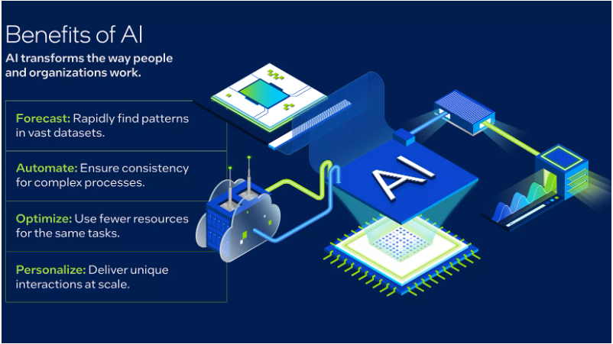Trí tuệ nhân tạo là một lĩnh vực khoa học máy tính tập trung vào việc tạo ra máy móc có khả năng thực hiện các công việc thường cần trí tuệ con người. Các tác vụ này bao gồm nhận thức thị giác, nhận dạng giọng nói, dịch thuật ngôn ngữ [4].

Hình 2.1 Tổng quan về trí tuệ nhân tạo

Hiện nay khi nhắc đến AI trong nhận dạng hình ảnh người ta thường đề cập đến:

* Học máy: sử dụng dữ liệu và thuật toán để bắt chước cách con người học, sau đó dần cải thiện độ chính xác. [5]
* Học sâu: sử dụng nhiều lớp mạng nơ-ron nhân tạo để phân tích, xử lý và hiểu dữ liệu [6].

### Vai trò của AI trong thị giác máy tính

AI đã biến đối thị giác máy móc bằng cách cho phép hệ thống diễn giải thông tin hình ảnh phức tạp với độ chính xác và tốc độ cao hơn và loại bọ những hạn chế trước đó. Hiện nay, với sự phát triển của AI và học máy, thị giác may tính có thể tự học dữ liệu, trích xuất các đặc trưng trong hình ảnh và đưa ra kết quả mà không cần quá nhiều sự can thiệp của con người. [7]

Việc tích hợp AI và thị giác máy tính đã mang lại nhiều ứng dụng thực tiễn trong nhiều lĩnh vực, ngành nghề khác nhau. Ví dụ như trong lĩnh vực ý tế, các mô hình học sâu như mạng nơ-ron tích chập (CNN) được sử dụng để hỗ trợ các bác sĩ phân tích hình ảnh và đưa ra những chuẩn đoán chính xác. Hay trong sản xuất hệ thống có thể kiểm tra chất lượng của sản phẩm một cách nhanh chóng và chính xác hơn so với thủ công. [7]

## Học sâu và mạng nơ-ron tích chập

### Học sâu

Khái niệm:

* 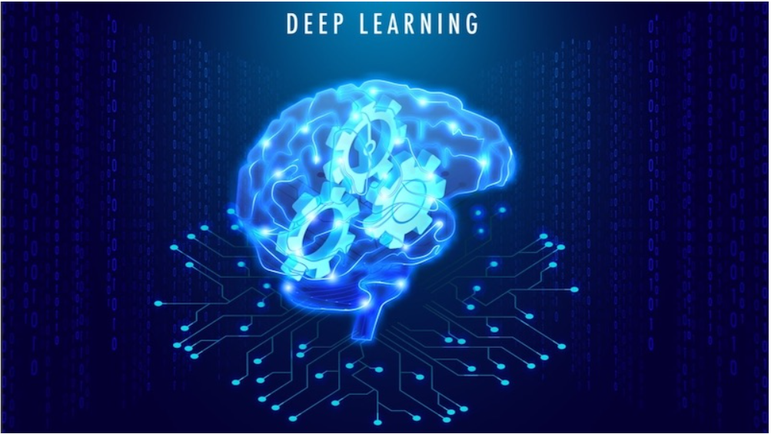Học sâu(Deep Learning) là một nhánh của học máy, trong đó máy tính được huấn luyện để tự học và cải thiện khả năng xử lý dữ liệu thông qua các mô hình có cấu trúc phức tạp. Nó được thể hiện việc mô hình sử dụng nhiều lớp xử lý liên tiếp, giúp hệ thống có thể phân tích dữ liệu ở nhiều mức độ khác nhau, từ đơn giản đến phức tạp. [6]

Hình 2.2 Tổng quan về học sâu

* Các mô hình học sâu thường được xây dựng dựa trên mạng nơ-ron nhân tạo, lấy cảm hứng từ cách hoạt động từ hệ thần kinh của con người. Mạng nơ ron bao gồm nhiều lớp liên kết với nhau, trong đó mỗi lớp có nhiệm vụ trích xuất một dạng đặc trưng nhất định từ dữ liệu đầu vào. Khi số lượng lớp tăng lên, mô hình có khả năng học được học được các đặc trưng phức tạp hơn, từ đó nâng cao độ chính xác trong các bài toán về nhận dạng, phân loại, hay dự đoán kết quả. [6]

Ưu điểm của học sâu so với học máy truyền thống [8]:

* Học sâu có khả năng tự động trích xuất đặc trưng từ dữ liệu thô và nó có thể tự học các đặc trưng thông qua các mạng nơ-ron, trong học máy các đặc trưng thường được con người thiết kế dựa trên kinh nghiệm của mình, thường rất tốn thời gian và xảy ra sai xót.
* Học sâu có thể xử lý tốt các dữ liệu phi cấu trúc như hình ảnh, âm thanh, văn bản, trong khi đó học máy hoạt động tốt hơn với những dữ liệu cấu trúc.
* Mô hình học sâu có thể cải thiện kết quả, mở rộng hiệu suất khi được cung cấp nhiều dữ liệu hơn.
* Mô hình học sâu cho phép xây dựng các mô hình tích hợp có thể xử lý nhiều bước mà không cần phải tách riêng các giai đoạn.

Vai trò của học sâu trong việc xử lý hình ảnh [8]:

* Trong xử lý hình ảnh học sâu thường xử dụng các lớp nơ-ron nhiều lớp để phân tích hình ảnh ở nhiều mức độ khác nhau. Ở các lớp đầu của mạng sẽ xử lý các đăc trưng cơ bản, các lớp sâu hơn có thể nhận biết những đặc trưng phức tạp qua đó mô hình có thể đưa ra một kết quả chính xác.
* Các mô hình học sâu có thể xử lý tốt các hình ảnh có biến đổi lớn về kích thước, ánh sáng, góc chụp… giúp nâng cao độ chính xác.

Ứng dụng của học sâu [6]:

* Học sâu được ứng dụng rộng rãi trong nhiều lĩnh vực về kinh tế đời sống xã hội hiện nay. Học sâu trong thị giác máy tính có thể giúp phân loại hình ảnh, nhận diễn đối tượng. Nó giúp cho máy tính có thể học, hiểu, xử lý ngôn ngữ, cải thiện giao tiếp qua trợ lý ảo hay những chatbot: GPT, Gemini… Trong tài chính kinh tế, học sâu không chỉ phân tích dữ liệu cho các giao dịch mà nó còn phát hiện gian lận và đánh giá rủi ro tính dụng. Ngoài ra học sâu còn hỗ trợ trong lĩnh vực y tế trong việc phân tích dữ liệu bệnh án hay chuẩn đoán các bệnh thông qua hình ảnh và học sâu còn được ứng dụng trong những ngành nghề khác nhau.

### Mạng nơ-ron tích chập (CNN)

Định nghĩa CNN:

* Convolutional Neural Network(CNN) hay mạng nơ-ron tích chập là một trong những mô hình học sâu tiên tiến. Nó giúp chúng ta xây dựng được những hệ thống thông minh với độ chính xác cao [9] [10].

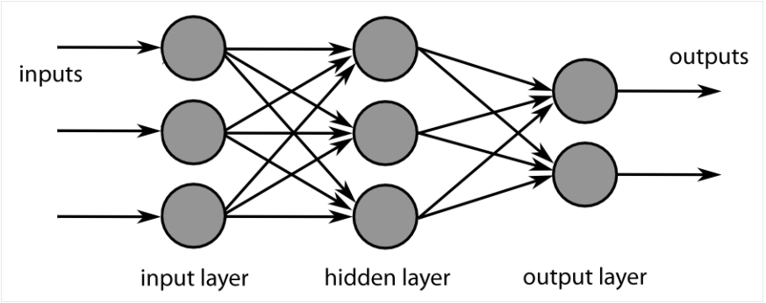Đặc trưng của mạng CNN:

Hình 2.3 Mạng nơ- ron nông

* Mạng CNN [10] sẽ so sánh dựa vào từng mảnh và các mảnh như vậy được gọi là đặc trưng. Thay vì phải tiến hành khớp các bức ảnh lại với nhau thì mạng CNN sẽ xác định được sự tương đồng thông qua tìm kiếm thô những đặc trưng khớp với nhau bằng hai hình ảnh tốt hơn. Một đặc trưng là một là một hình ảnh dạng nhỏ(mảng 2 chiều nhỏ). Những đặc trưng này đều tương ứng với một khía cạnh nào đó cảu hình ảnh và chúng có thể khớp lại với nhau.

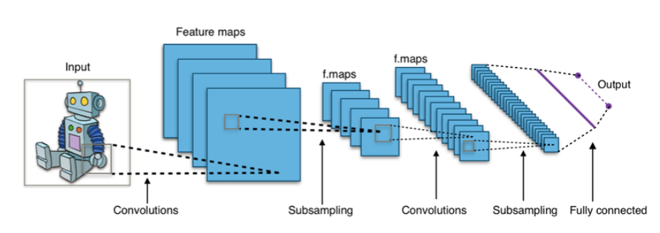Cấu trúc của mạng CNN:

Hình 2.4 Tổng quan về cấu trúc của mạng CNN

* Lớp đầu vào(Input Layer):
  + Đây là nơi hình ảnh được đưa vào mạng, ảnh thường sẽ được biểu diễn dưới dạng tensor ba với các đặc điểm như chiều cao chiều rộng và số kênh màu. Tại đây dữ liệu thô sẽ được xử lý và trích xuất các đặc trưng của hình ảnh bởi các mạng [10].
* Lớp tích chập (Convolutional Layer):
  + Là thành phần quan trọng nhất của mạng nơ – ron tích chập, tại đây sẽ chịu trách nhiệm tính toán để trích xuất dữ liệu đặc trưng từ dữ liệu ảnh mà được lớp đầu vào xử lý và đưa vào. Các yếu tố chính của lớp tích chập là padding, stride, filter, feature map [10].
  + Mạng nơ-ron tích chập sử dụng filter để áp dụng vào các vùng của ma trận hình ảnh. Các filter map là các ma trận 3 chiều, bên trong là những tham số chúng được gọi là parameters.
  + Stride tức là bạn chuyển filter map theo từng pixel dựa vào các giá trị từ trái qua phải.
  + Giá trị viền xung quanh của ma trận hình ảnh thường sẽ được gán các giá trị 0 để có thể tiến hành nhân tích chập mà không làm giảm kích thước ma trận ảnh ban đầu và nó được gọi là padding.
  + Biễu diễn kết quả sau mỗi lần feature map quét qua ma trận ảnh đầu vào. Sau mỗi lần quét thì lớp tích chập sẽ tiến hành tính toán.
* ReLu Layer [11] [12]:
  + Đây là hàm kích hoạt trong mạng CNN, được gọi là activation function. Nó có tác dụng mô phỏng những nơ-ron có tỷ lệ truyền xung qua axon. Các hàm activation khác như Leaky, Sigmoid, Maxout.
  + Hàm này được sử dụng cho những huấn luyện mạng nơ-ron với những ưu điểm nổi bật như hỗ trợ tính toán nhanh hơn. Trong quá trình dùng hàm ReLu cần chú ý đến việc tùy chỉnh các tham số learning rate và dead unit. Những lớp ReLu được dùng ngay sau khi filter map được tính và áp dụng ReLu lên các giá trị của filtermap.
* Pooling Layer [10] [12]:
  + Khi ma trận đầu vào có kích thước ảnh quá lớn, các lớp pooling layer sẽ được đặt vào giữa những lớp Convolutional để làm giảm những parameters.
* Fully Connected Layer:
  + Đây là lớp có nhiệm vụ đưa ra kết quả sau khi hai lớp Convolutinal và Pooling đã nhận được ảnh truyền. Khi này, ta sẽ thu được model đọc được thông tin của ảnh.
* Các lựa chọn tham số cho CNN:
  + Để chọn tham số phù hợp cho mạng CNN thì cần chú ý đến các yếu tố như: filter size, convolution, pooling size và tập train và test.
  + Số lượng ở lớp tích chập càng lớn thì sẽ giúp cải thiện được hoạt động của chương trình. Sử dụng những lớp với số lượng lớn thì khả năng hạn chế các tác động tốt,
  + Filter size: kích thước thường chọn là 3x3 hoặc 5x5.
  + Pooling size: với những hình ảnh thông thường, nên chọn ma trận pooling kích thước 2x2 và những hình ảnh kích thước lớn hơn thì chọn 3x3.
  + Cần thực hiện train và test nhiều lần để có kết quả tốt nhất.

## YOLO

### Tổng quan về YOLO

Mô hình YOLO là một mô hình học sâu dựa trên mạng nơ-ron tích chập, được sử dụng phổ biến trong lĩnh vực thị giác máy tính, và nó thường xuyên được sử dụng cho các bài toán phát hiện và nhận dạng đối tượng trong ảnh và video [13]. 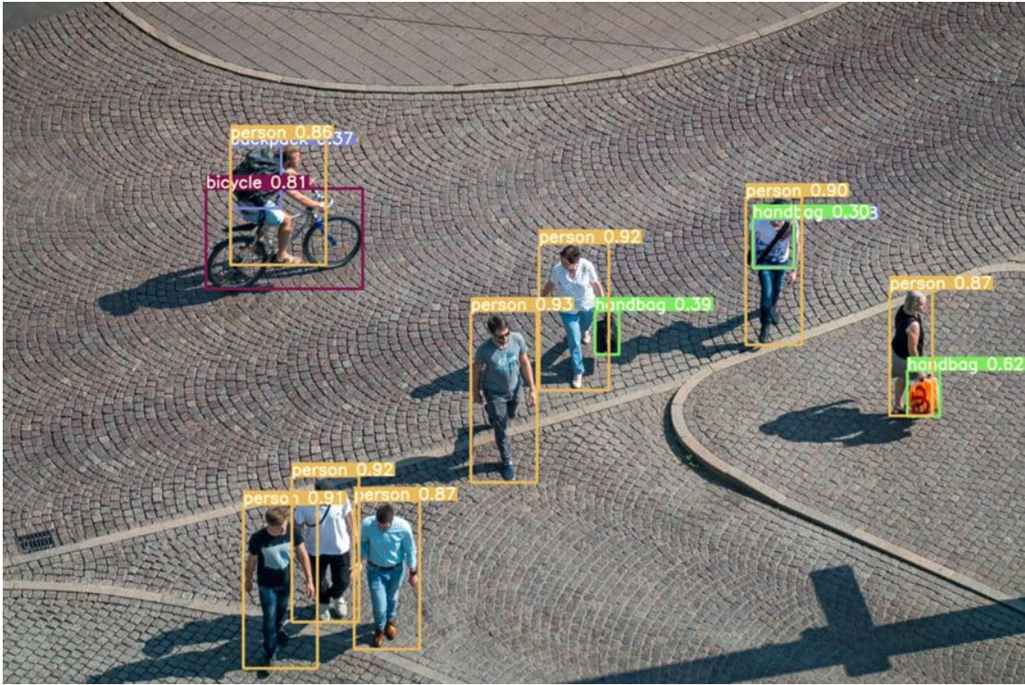

Hình 2.5 Mô hình YOLO được sử dụng để nhận đạng các đối tượng

YOLO cho phép hệ thống xác định vị trí và phân loại các đối tượng xuất hiện trong ảnh hoặc video một cách nhanh chóng và chính xác. Mô hình này có một điểm đặc biệt đó là khả năng xử lý toàn bộ ảnh đầu vào chỉ trong một lần truyền qua mạng nơ-ron.

Ngoài ra, mô hình không chỉ phân loại và nhận dạng mà nó còn dự đoán tọa độ bao quanh đối tượng trong cùng một lúc. Mặc dù kiến trúc đơn giản nhưng mô hình YOLO cho ra kết quả cao và hiệu quả.

### Nguyên lý hoạt động

Mô hình YOLO hoạt động theo nguyên lý “You Only Look Once”, nghĩa là toàn bộ ảnh đầu vào chỉ được xử lý qua mạng nơ-ron đúng một lần

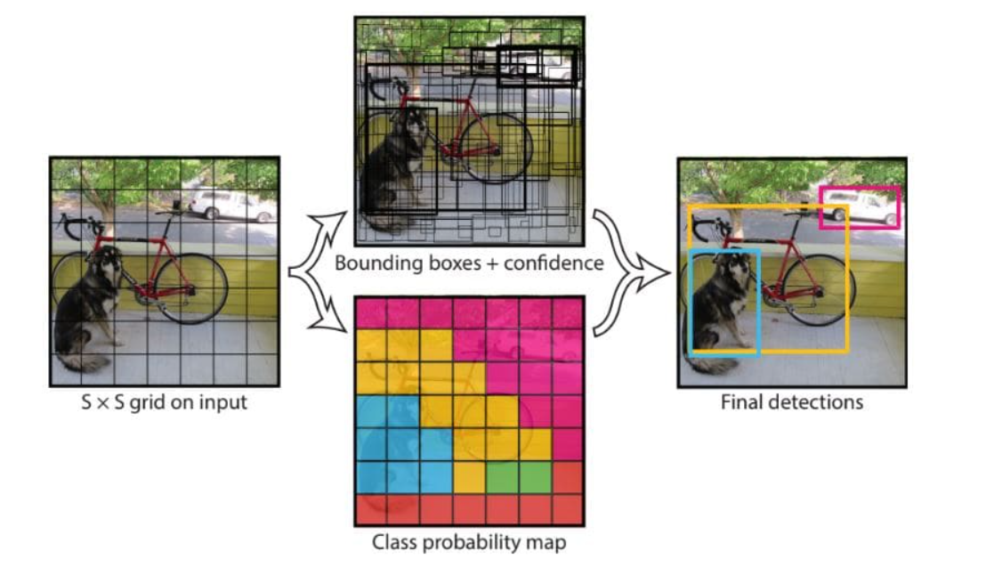duy nhất. Do đó mô hình có thể xác định vị trí và phân các đối tượng trong ảnh với tốc độ cao cùng một lúc.

Hình 2.6 Mô hình YOLO thực hiện xử lý hình ảnh theo tuần tự từng bước

Quy trình hoạt động của YOLO được mô tả qua các bước sau [13]:

* Chia ảnh thành lưới S × S

Đầu tiên, ảnh đầu vào sẽ được chia thành một lưới gồm S × S có kích thước bằng nhau. Mỗi ô trong lưới sẽ có nhiệm vụ phát hiện đối tượng nếu tâm của đối tượng nằm trong ô đó. Tại mỗi ô, mô hình sẽ dự đoán một số hộp giới hạn. Mỗi hộp sẽ có các thông tin như: tọa độ vị trí, kích thước và một giá trị tin cậy, phản ánh xác suất hộp đó chứa đối tượng cũng như mức độ chính xác của việc định vị

* Xử lý ảnh thông qua mạng CNN

Mạng nơ-ron tích chập có nhiệm vụ trích xuất đặc trưng chính trong YOLO. Ảnh đầu vào sẽ được đưa qua nhiều lớp tích chập để học các đặc trưng từ đơn giản đến phức tạp. Ở các phiên bản YOLO, các lớp tích chập thường được huấn luyện trước trên bộ dữ liệu ImageNet để cải thiện khả năng nhận dạng đặc trưng. Sau đó mô hình được tinh chỉnh để phù hợp với bài toán phát hiện đối tượng, trong đó lớp đầu ra sẽ đồng thời dự đoán gán nhãn đối tượng và vị trí của các hộp giới hạn.

* Lựa chọn hộp dữ đoán dựa trên độ trùng khớp

Trong quá trình huấn luyện và suy luận, YOLO sử dụng chỉ số IOU để đánh giá độ trùng khớp giữa các hộp dự đoán và hộp thực tế. Với mỗi đối tượng, mô hình sẽ ưu tiên hộp giới hạn nào mà có giá trị IOU cao nhất làm đại diện. Sau khi hoàn tất dự đoán, kỹ thuật NMS được áp dụng để loại bỏ các hộp chồng lấn không cần thiết, chỉ giữ lại hộp có độ tin cậy cao nhất cho mỗi đối tượng.

### Ưu điểm của mô hình YOLO

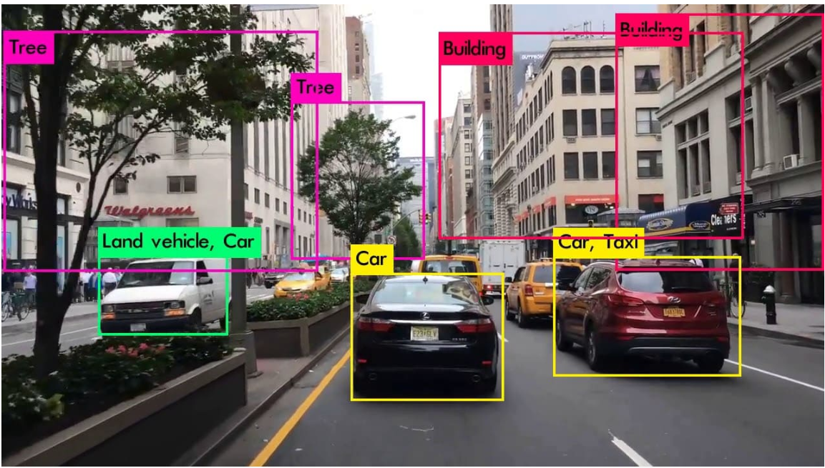YOLO có tốc độ xử lý nhanh do nó được thiết kế theo cơ chế xử lý một bước duy nhất, cho phép phân tích tất cả hình ảnh trong một lần truyền qua mạng nơ-ron. Thay vì thực hiện quét nhiều vùng ảnh riêng lẻ như các phương pháp truyền thống, YOLO dự đoán trực tiếp vị trí và nhãn cảu đối tượng trên toàn ảnh.

Hình 2.7 Khả năng xử lý hình ảnh nhanh và tốc độ chính xác cao

Không chỉ có tốc độ nhanh mà các phiên bản từ YOLOv3 đến các phiên bản mới vận đạt độ chính xác nhờ những cải tiến trong kiến trúc mạng, chiến lược huấn luyện và cơ chế phát hiện da tỷ lệ. Điều này giúp mô hình nhận dạng các đối tượng tốt khi kích thước nhỏ, bị che khuất hoặc xuất hiện trong các điều kiện phức tạp.

Cách tiếp cận bài toán nhận dạng hay phát hiện đối tượng của YOLO bằng cách phân tích tất cả ảnh thay vì tách rời từng vùng cục bộ. Và nhờ cách này mà mô hình có thể nắm bắt được ngữ cảnh tổng thể và mối quan hệ giữa các đối tượng trong ảnh giúp nâng cao khả năng khái quát hóa và duy trì hiệu quả nhận dạng trong các tình huống mới chưa tình được xuất hiện trong dữ liệu.

Được phát triển dưới dạng mã nguồn mở cho phép nghiên cứu và dễ

dàng tiếp cận, triển khai và tùy chỉnh theo từng yêu cầu của bài toán. Do đó mà mô hình được ứng dụng rộng rãi trong nhiều lĩnh vực.

### Ứng dụng của mô hình YOLO

Hiện nay mô hình YOLO được ứng dụng rộng rãi trong nhiều lĩnh vực khác nhau:

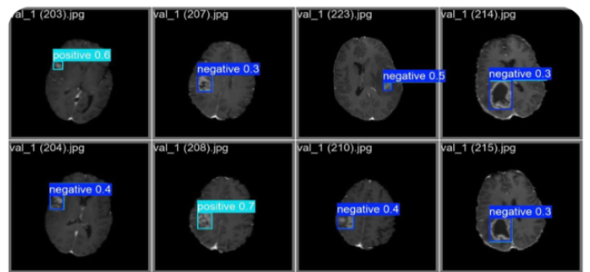Trong lĩnh vực y tế, YOLO được sử dụng để hỗ trợ phân tích các hình ảnh y khoa như X-Quang, CT, MRI. Mô hình có khả năng phát hiện các dấu hiệu bất thường, khối u hoặc tổn thường mềm mà mắt thường khó có thể thấy từ đó giúp cho quá trình chuẩn đoán và điều trị sớm.

Hình 2.8 Phát hiện khối u bằng YOLO

Mô hình YOLO có khả năng nhận biết và phân loại vật thể một cách chính xác vào nhanh chóng, nhờ đó mà robot có thể làm các công việc như phân loại sản phẩm trong kho, tránh va chạm khi di chuyển hoặc tương tác an toan với con người một cách dễ dàng.

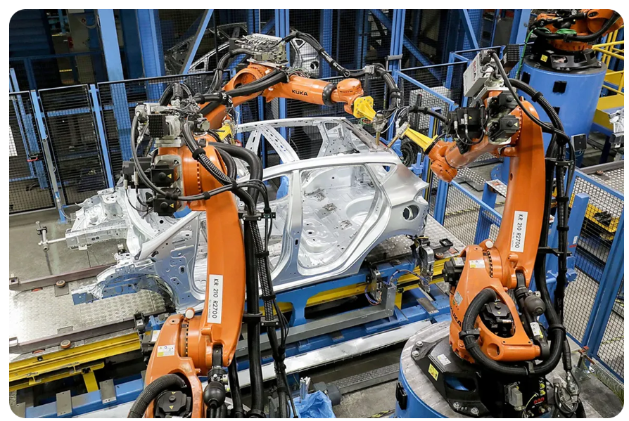

Hình 2.9 Cánh tay dựa trên thị giác máy tính để lắp ráp một chiếc xe hơi

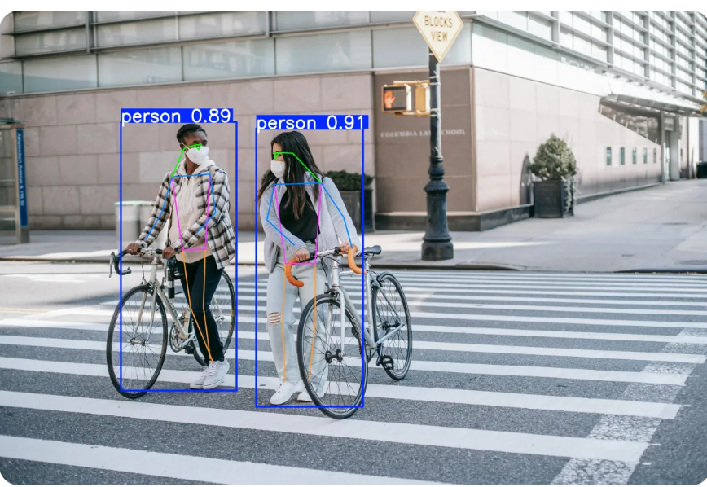Trong lĩnh vực an ninh, mô hình YOLO được tích hợp vào các hệ thống camera để giám sát giao thông, theo dõi những hành vi bất thường của con người, với khả năng xử lý nhanh hệ thống có thể phát hiện và cảnh báo sớm các tình huống nguy cấp, góp phần bảo vệ an ninh cộng đồng.

Hình 2.10 Mô hình YOLO trong việc giám sát người tham gia đường bộ

## Mô hình YOLO11

### A screenshot of a computer AI-generated content may be incorrect.Tổng quan

Hình 2.11 Mô hình YOLO11

YOLO11 là một phiên bản mới của mô hình YOLO và nó được tạo ra và phát triển nhằm mục đích tiếp tục nâng cao sự phát hiện, nhận dạng của đối tượng trong thời gian thực. Mô hình này được phát triển đựa trên mạng nơ-ron tích chập và được tối ưu nhằm cân bằng tốc độ xử lý, độ chính xác và khả năng triển khai trên nhiều nền tảng khác nhau. Mô hình YOLO11 hướng đến việc cải thiện hiệu suất tổng thể của mô hình trong các bài toán nhận diện thực tế [14].

### Sự cải tiến của mô hình YOLO11

Mô hình YOLO11 không chỉ được tối ưu hóa kiến trúc mạng mà còn tối ưu cả quý trình suy luận, do đó mô hình có thể giảm độ trễ trong quá trình phát hiện đối tượng và có thể xử lý hình ảnh, video với tốc độ cao hơn, đáp ứng tốt hơn các bài toán yêu cầu thời gian thực.

Nhờ vào việc nâng cấp cấu trúc mạng, cải tiến cách trích xuất đặc trưng và hỗ trợ phát hiện đối tượng ở nhiều tỳ lệ khác nhau mà mô hình YOLO11 đã cải thiện được độ chính xác trong việc xác định vị trí và phân loại đối tượng.

Khả năng hoạt động đạt hiệu quả cao trên các thiết bị di động, camera thông minh hay các thiết bị nhúng.

## n8n và chatbot AI

### Tổng quan về nền tảng n8n

n8n là một nền tảng tự động hóa quy trình làm việc mã nguồn mở cho phép người dùng quản lý và xây dựng các luồng dữ liệu thông qua giao diện trực quan dựa trên các node chức năng. Mỗi node trong n8n đại diện cho một hành động cụ thể như nhận dữ liệu từ Webhook, xử lý logic, gọi API, truy vấn cơ sở dữ liệu hoặc tương tác với các mô hình dịch vụ trí tuệ nhân tạo [15].

Ưu điểm của n8n là khả năng tích hợp linh hoạt với nhiều hệ thống khác nhau thông qua giao thức REST API, đồng thời cho phép tùy chỉnh logic theo nhu cầu thực tế của ứng dụng và do là nền tảng mở nên n8n có thể triển khai độc lập trên máy chủ riêng, giúp chủ động trong việc quản lý dữ liệu [15].

Trong phạm vi đề tài n8n như một lớp trung gian điều phối ứng dụng với mô hình trí tuệ nhân tạo và chatbot, n8n sẽ tiếp nhận yêu cầu từ người dùng, xử lý dư liệu đầu vào, gọi đến các dịch vụ AI phù hợp và trả về kết quả cho ứng dụng.

### Chatbot AI

Chatbot AI là một hệ thống ứng dụng trí tuệ nhân tạo được thiết kế để giao tiếp, tương tác với người dùng qua văn bản. Nó được vận dụng các kỹ thuật học máy kết hợp với ngôn ngữ tự nhiên để phân tích nội dung câu hỏi, hiệu được ngữ cảnh, ý định của người dùng từ đó đưa ra câu trả lời phù hợp [16].

Chatbot AI được hoạt động dựa trên quá trình tiếp nhận và xử lý thông tin từ người dùng để tạo phản hồi phù hợp. Khi người dùng gửi yêu cầu, hệ thống sẽ thu thập dữ liệu đầu vào và sử dụng các kỹ thuật xử lý ngôn ngữ tự nhiên để phân tích nội dung và ngữ cảnh. Từ kết quả phân tích, chatbot sẽ xác dịnh yêu cầu của người dùng và tạo câu trả lời phù hợp. Qua các văn bản dữ hãy dư liệu từ các yêu cầu của người dùng mà chatbot có thể học và cải thiện chất lượng phản hồi nhằm nâng cao hiệu quả [16].

### RAG

Các mô hình ngôn ngữ lớn như chatbot có khả năng dịch ngôn ngữ, trả lời câu hỏi và hỗ trợ sinh nội dung tương tự con người. Tuy nhiên, kiến thức của các mô hình này chủ yếu bị giới hạn trong dữ liệu huấn luyện ban đầu, khiến chúng gặp khó khăn khi xử lý các thông tin chuyên ngành hoặc dữ liệu cần cập nhật thường xuyên. Việc huấn luyện lại hoặc tinh chỉnh mô hình có thể khắc phục phần nào hạn chế này, nhưng lại đòi hỏi nhiều thời gian và chi phí, đồng thời vẫn tiềm ẩn nguy cơ tạo ra câu trả lời thiếu chính xác [17].

Retrieval-Augmented Generation là một hướng tiếp cận hiệu quả nhằm cải thiện độ chính xác và tính phù hợp của phản hồi từ LLM. Thay vì phụ thuộc hoàn toàn vào kiến thức sẵn có, RAG cho phép mô hình truy xuất thông tin từ các nguồn dữ liệu bên ngoài, giúp nội dung trả lời được cập nhật và bám sát ngữ cảnh hơn. Đối với môi trường doanh nghiệp, RAG mang lại giải pháp tiết kiệm chi phí khi cho phép tích hợp trực tiếp dữ liệu nội bộ vào LLM mà không cần đào tạo lại, từ đó nâng cao hiệu quả ứng dụng AI trong các bài toán thực tế [17].

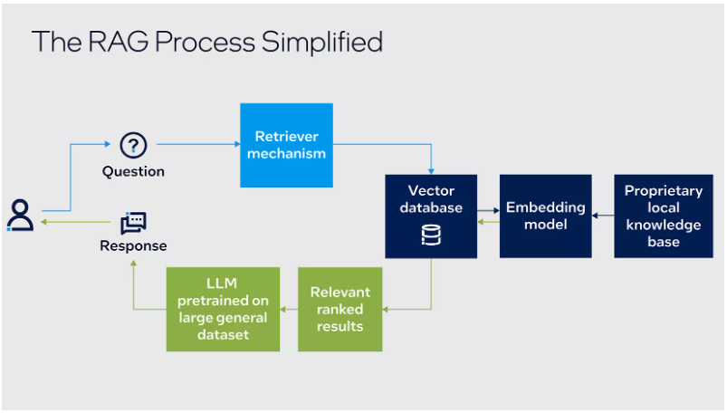

Hình 2.12 Cách thức hoạt động của RAG

Mô hình ngôn ngữ lớn truyền thống được huấn luyện trên khối lượng lớn dữ liệu công khai từ internet, do đó kiến thức của mô hình mang tính tổng quát và phụ thuộc vào dữ liệu huấn luyện ban đầu. Trong khi đó, hệ thống Retrieval-Augmented Generation bổ sung cơ chế truy xuất thông tin từ cơ sở tri thức riêng trước khi sinh câu trả lời, giúp tăng mức độ phù hợp với nhu cầu cụ thể của người dùng hoặc tổ chức.

Quá trình xây dựng hệ thống RAG bắt đầu từ việc tạo lập cơ sở tri thức, bao gồm các tài liệu dạng văn bản như tài liệu nội bộ hoặc thông tin sản phẩm. Dữ liệu này cần được tiền xử lý, loại bỏ trùng lặp và chia nhỏ thành các đoạn phù hợp, sau đó được chuyển đổi thành vector ngữ nghĩa thông qua mô hình nhúng và lưu trữ trong cơ sở dữ liệu vector.

Khi có truy vấn, hệ thống sẽ tìm kiếm các vector liên quan nhất và cung cấp thông tin tương ứng làm ngữ cảnh bổ sung cho LLM. Dựa trên dữ liệu truy xuất kết hợp với kiến thức sẵn có, mô hình sẽ tạo ra phản hồi cuối cùng với độ chính xác và tính ngữ cảnh cao hơn.

## TensorFlow Lite

TensorFlow Lite là một phiên bản rút gọn của TensorFlow, nó được xây dựng để triển khai các mô hình học máy trên những thiết bị có cấu hình yếu. Không giống như TensorFlow chỉ phù hợp với môi trường máy chủ hoặc máy tính có cấu hình cao, TensorFlow Lite tập trung vào việc tối ưu tài nguyên, giúp mô hình học máy có khả năng hoạt động tốt trên các thiết bị di động hoặc nhúng [18].



Hình 2.13 TensorFlow Lite

Điểm nổi bật của TensorFlow Lite là khả năng tối ưu và rút gọn mô hình học sâu, giúp giảm kích thước mô hình mà vẫn đảm bảo độ chính xác. Do đó các mô hình có thể triển khai trực tiếp trên các thiết bị di động, thiết bị đeo hoặc hệ thống nhúng IOT mà không cần yêu cầu cấu hình quá mạnh [18].

TensorFlow Lite còn hỗ trợ khai thác các phần cứng tăng tốc trí tuệ nhân tạo như Edge TPU hoặc các bộ xử lý chuyên dụng tích hợp trên thiết bị di động. Việc tận dụng phần cứng này giúp tăng tốc độ xử lý, làm giảm mức tiêu thụ năng lượng và độ trễ trong quá trình suy luận, và nó phù hợp với những ứng dụng yêu cầu phản hồi theo thời gian thực.

## Jetpack Compose

### Tổng quan

Jetpack Compose theo Google định nghĩa là một bộ công cụ xây dựng giao diện người dùng theo hướng hiện đại và tối ưu hóa việc phát triển ứng dụng. Nó được phát triển và xây dựng dựa trên ngôn ngữ Kotlin, kết hợp với mô hình lập

trình phản ứng, nhờ đó giúp lập trình viên có thể mô tả và quản lý giao diện một

cách dễ dàng và trực quan [19].

Jetpack Compose sử dụng phương pháp lập trình khai báo, trong đó định nghĩa thông qua các hàm biễu diễn mối quan hệ giữa dữ liệu và cách hiện thị. Thay vì phải thao tác trực tiếp lên các thành phần giao diện, lập trình viên chỉ cần mô tả giao diện tương ứng với từng trạng thái dữ liệu. Khi dữ liệu thay đổi hệ thống sẽ tự thực thi lại các hàm liên quan và cập nhập giao diện sao cho phù hợp, đảm bảo tính nhất quán của dữ liệu với hiện thị [19].

Hình 2.14 Jetpack Compose

### Jetpack Compose với XML truyền thống

Bảng 2.1 So sánh XML vs Jetpack Compose

|  |  |  |
| --- | --- | --- |
|  | XML truyền thống | Jetpack Compose |
| Hướng tiếp cận | Sử dụng ngôn ngữ đánh dấu để mô tả cấu trúc và cách hiển thị giao diện. | Sử dụng mô hình lập trình khai báo, xây dựng giao diện qua các hàm. |
| Sự linh hoạt | Giao diện mang tính tĩnh, việc thay đổi giao diện cần sự thủ công | Giao diện tự cập nhập theo sự thay đổi của dữ liệu |
| Độ ngắn ngọn của mã nguồn | Trở nên dài dòng và phúc tạp khi giao diện mở rộng | Mã nguồn mở rộng, giảm số dòng code |
| Khả năng bảo trì | Khó bảo trì khi bố cục lớn, nhiều phần lồng nhau | Dễ bảo trì nhờ cấu trúc rõ ràng và tách biệt logic |
| Ngôn ngữ sử dụng | XML kết hợp với Java/Kotlin | Kotlin thuần, tích hợp hoàn toàn |

## Firebase

### Tổng quan

Firebase là một nền tảng cung cấp các dịch vụ theo mô hình BaaS, giúp đơn giản hóa quá trình phát triển và vận hành ứng dụng. Thay vì phải xây dựng và quản lý hệ thống backend phức tạp, lập trình viên có thể sử dụng các dịch vụ có sẵn của firebase để tập trung việc xây dựng giao diện và chức năng của ứng dụng [20].

Hình 2.15 Firebase

Firebase hỗ trợ da dạng nền tảng như Android, IOS, Web và Unity, đồng thời cung cấp các dịch vụ phổ biến như cơ sở dữ liệu NoSQL, lưu trữ đám mây và phát triển ứng dụng theo thời gian thực.

### Quy trình hoạt động của Firebase

Firebase vận hành theo mô hình trong đó ứng dụng phía người dùng kết nối trực tiếp với các dịch vụ backend thông qua các bộ thư viện SDK do Firebase cung cấp. Nhờ cơ chế này, ứng dụng có thể thực hiện các thao tác như truy xuất dữ liệu, xác thực người dùng hoặc lưu trữ tệp mà không cần thêm lớp trung gian.

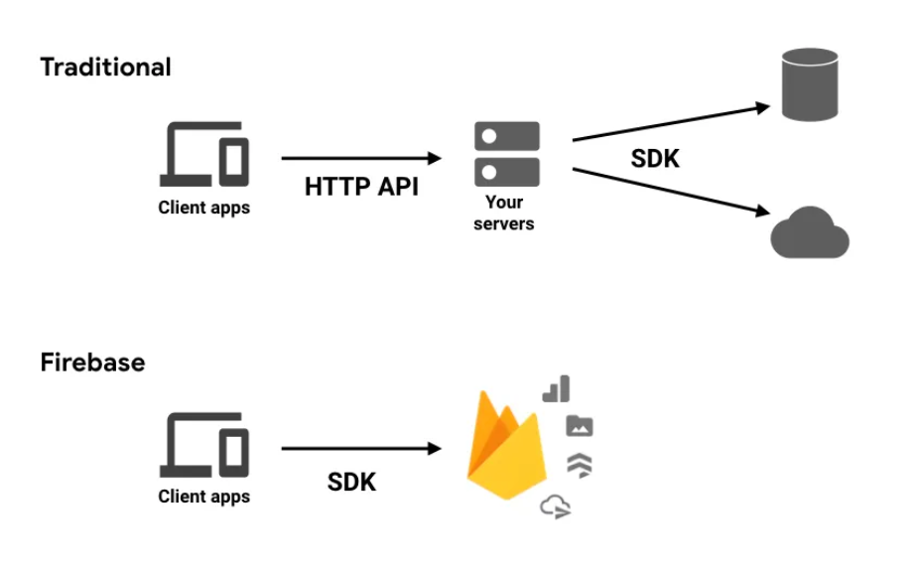

Hình 2.16 cơ chế hoạt động của Firebase

Firebase cho phép ứng dụng phía client kết nối trực tiếp với các dịch vụ backend thông qua các SDK dành cho từng nền tảng, giúp thực hiện các thao tác như đọc, ghi dữ liệu, xác thực người dùng hay lưu trữ mà không cần xây dựng hệ thống backend riêng. Khác với mô hình truyền thống phải tách biệt giữ frontend và backend thông qua các API trung gian, Firebase cung cấp sẵn các dịch vụ xử lý từ các máy chủ và được quản lý tập trung qua firebase console.

### Các tính năng

Firebase cung cấp một hệ sinh thái dịch vụ toàn diện nhàm hỗ trợ vòng

đời phát triển ứng dụng và được chia thành ba nhóm chính gồm Build, Release, Monitor và Enage.

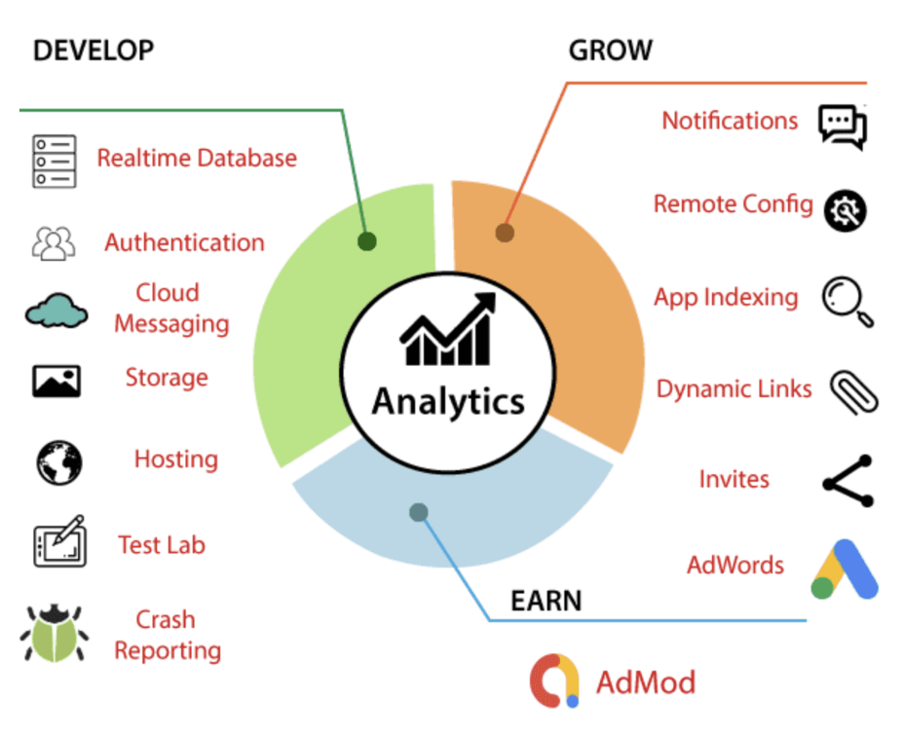

Hình 2.17 Các tính năng của Firebase

Ở nhóm Build, Firebase hỗ trợ các dịch vụ cốt lõi như cơ sở dữ liệu đám mây, xác thực người dùng, lưu trữ dữ liệu, gửi thông báo… Nhóm Release và Monitor tập trung vào việc theo dõi và cải thiện chất lượng ứng dụng thông qua các công cụ phân tích người dùng, giám sát hiệu năng, phát hiện lỗi kiểm thử. Nhóm Engage hỗ trợ tăng cường tương tác với người dùng thông qua các tính năng như cấu hình từ xa, thử nghiệm A/B, liên kết động, gửi thông báo trong ứng dụng.

***Kết luận chương:*** *Chương 2 của báo cáo trình bày cơ sở lý thuyết của một số công nghệ và mô hình liên quan cũng như cách hoạt động của chúng.*

# PHÂN TÍCH VÀ THIẾT KẾ HỆ THỐNG

***Tóm tắt chương:*** *Chương 3 trình bày quá trình phân tích và thiết kế hệ thống cho ứng dụng nhận diện và tra cứu ốc biển, bao gồm phân tích bài toán, triển khai mô hình YOLO11, thiết kế chatbot AI và kiến trúc tổng thể của hệ thống.*

## Mô tả chi tiết bài toán cần giải quyết trong đề tài

Hệ sinh thái biển Việt Nam rất đa dạng với số lượng loài ốc biển có giá trị về ẩm thực, kinh tế, sưu tầm [1]. Nhưng việc nhận diện và phân biệt các loài ốc trong thực tế còn khó khăn do hình dạng và màu sắc giữa các loài khá giống nhau.

Sự thiếu hiểu biết ở một số người đã nhầm lẫn việc ốc có độc tính cao có thể ăn được nên đã có một vài trường hợp dẫn tới chết người [2]. Ngoài ra, cộng đồng yêu thích và sưu tầm ốc biển ngày càng phát triển, nhưng vẫn chưa có một ứng dụng có thể tra cứu và chia sẽ thông tin một cách thuận tiện.

Hiện nay, thị giác máy tính trong trí tuệ nhân tạo đang phát triển và chiếm ưu thế trong việc nhận diện đối tượng bằng hình ảnh với độ chính xác cao. Và một trong những mô hình thị giác máy tính có khả năng phát hiện nhanh và phù hợp triển khai trên các thiết bị di động đó là mô hình YOLO11.

Từ những điều trên, đề tài” Nghiên cứu mô hình YOLO11 để xây dựng ứng dụng tra cứu các loài ốc biển” sẽ tập trung xây dựng một ứng dụng có thể nhận diện bằng mô hình YOLO11 đã được huấn luyện với bộ dữ liệu về ốc, đồng thời tích hợp chatbot AI được xây dựng bằng nền tảng n8n giúp người dùng có thể tra cứu thông tin hoặc đặt câu hỏi một cách dễ dàng và nhanh chóng.

## Phân tích và triển khai mô hình YOLO11

### Vai trò của YOLO11 trong đề tài

Trong hệ thống, mô hình YOLO11 đóng vai trò rất quan trọng trong việc đảm nhận chức năng nhận diện. Mô hình giúp phát hiện, xác định vị trí đối tượng ốc biển xuất hiện trong hình ảnh do con người cung cấp, đồng thời mô hình còn phân loại các loài đã được huấn luyện. Kết quả đầu ra của mô hình sẽ là vị trí đối tượng và nhãn loài ốc.

Việc lựa chọn mô hình YOLO11 thay vì các phương pháp nhận dạng truyền thống hoặc các mô hình khác là vì sự yêu cầu về tốc độ và chính xác của ứng dụng. Cách tiếp cận truyền thống dựa trên trích xuất đặc trưng thủ công hoặc các mô hình phân loại đơn thuần khi ảnh chỉ chứa một đối tượng rõ ràng và nền đơn giản, đồng thời không xác định được vị trí đối tượng trong ảnh. Trong khi đó, một số mô hình phát hiện hai giai đoạn tuy có độ chính xác cao nhưng thời gian xử lý lớn, không phù hợp để triển khai trên thiết bị di động.

YOLO11 cho phép thực hiện nhận diện và phân loại đối tượng trong một lần duy nhất, giúp giảm độ trễ và đáp ứng tốt yêu cầu nhận diện trong thời gian ngắn. Điều này phù hợp với bài toán nhận diện ốc biển với những hình ảnh có thể chưa nhiều đối tượng, góc chụp khác nhau. Nhờ khả năng học đặc trưng hình dạng và màu sắc của từng loài ốc, YOLO11 giúp hệ thống nhận diện chính xác hơn và nâng cao hiệu quả tra cứu thông tin cho người dùng.

### Thu thập dữ liệu

Đối với các bài toán Deep learning thì dữ liệu rất quan trọng trong việc huấn luyện hay đánh giá mô hình. Hiện nay rất ít và dường như là không có bộ dữ liệu về ốc biển được công khai nên bộ dữ liệu được em thu thập để phục vụ cho đề tài“Nghiên cứu mô hình YOLO11 để xây dựng ứng dụng tra cứu các loài ốc biển”.

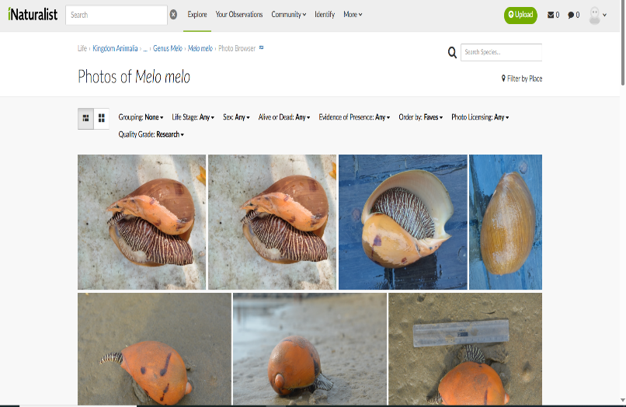Nguồn dữ liệu được thu thập từ các nền tảng uy tính như: iNaturalist, Wikipedia. Trong quá trình thu thập, em luôn chú trọng những hình ảnh thể hiện rõ đặc điểm hình thái của từng loài như hình dạng vỏ, màu sắc, hoa văn và đặc trưng bề mặt.

Hình 3.1 Thu thập dữ liệu

Dữ liệu được thu thập trong nhiều điều kiện khác nhau như ánh sáng mạnh, yếu, nền phức tạp hoặc đơn giản, nhiều góc chụp. Việc đa dạng hóa dữ liệu đầu vào giúp mô hình có khả năng thích nghi tốt hơn khi triển khai trên môi trường thực tế của ứng dụng di động.

### Tiền xử lý dữ liệu

Sau khi hoàn tất quá trình thu thập, tập dữ liệu ảnh được tiến hành tiền xử lý nhằm đảm bảo tính đồng nhất và phù hợp với yêu cầu đầu vào của mô hình YOLO11. Đây là bước quan trọng giúp nâng cao hiệu quả huấn luyện và giảm nhiễu không cần thiết. Và thông qua quá trình tiền xử lý, dữ liệu đầu vào được chuẩn hóa, giúp mô hình học được các đặc trưng quan trọng của đối tượng một cách ổn định và chính xác hơn.

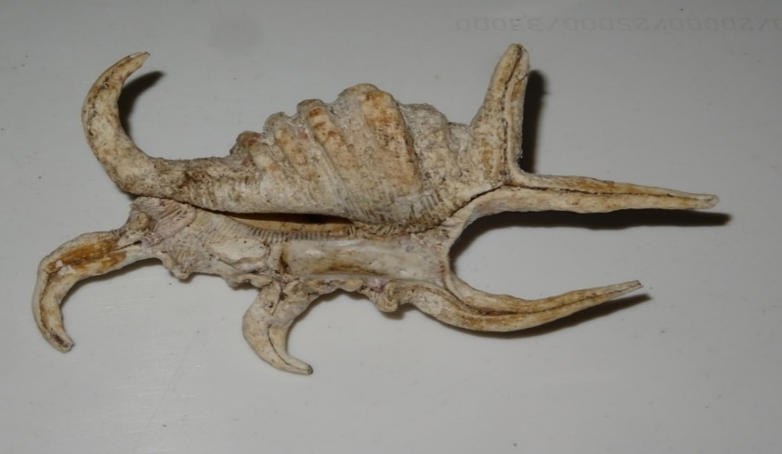

Hình 3.2 Hình ảnh trước tiền xử lý dữ liệu

Các bước tiền xử lý dữ liệu gồm:

* Tự động điều chỉnh hướng ảnh để loại bỏ các sai lệch do thiết bị chụp gây ra
* Chuẩn hóa kích thước ảnh về 640×640 pixel theo đúng yêu cầu của mô hình, trong đó giữ nguyên tỷ lệ ảnh và bổ sung viền đen khi cần thiết để tránh làm méo đối tượng.
* 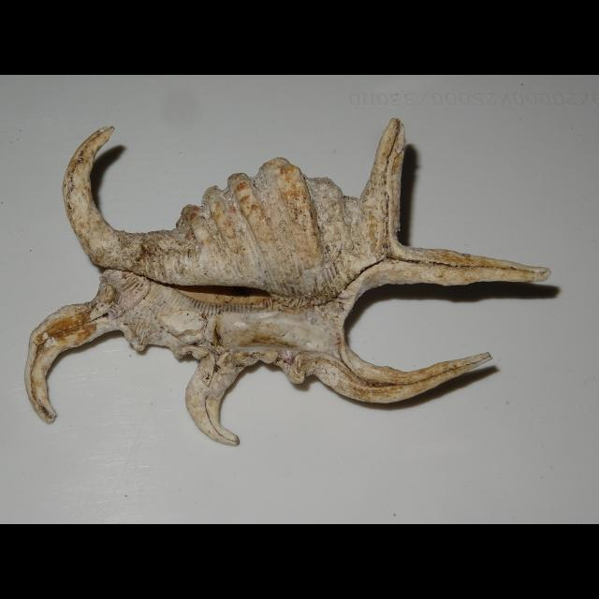Kiểm tra và loại bỏ các ảnh có chất lượng kém như ảnh bị mờ nặng, ảnh thiếu đối tượng cần nhận diện hoặc ảnh chứa quá nhiều nhiễu.

Hình 3.3 Hình ảnh sau tiền xử lý dữ liệu

### Gán nhãn dữ liệu

Sau bước tiền xử lý, tập dữ liệu ảnh được tiến hành gán nhãn thủ công cho từng đối tượng ốc biển xuất hiện trong ảnh. Quá trình gán nhãn được thực hiện trên nền tảng **Roboflow**, một công cụ hỗ trợ gán nhãn và quản lý dữ liệu thị giác máy tính, cho phép thao tác trực quan và kiểm soát tốt chất lượng dữ liệu.

Dữ liệu sẽ có 31 loài tương ứng với 31 class:

|  |  |  |
| --- | --- | --- |
| STT | Tên loài | Tên lớp |
| 1 | Ốc anh vũ | Oc_Anh_Vu |
| 2 | Ốc bàn tay | Oc_Ban_Tay |
| 3 | Ốc bẹ hồng | Oc_Be_Hong |
| 4 | Ốc bùn răng cưa | Oc_Bun_Rang_Cua |
| 5 | Ốc cà na | Oc_Ca_na |
| 6 | Ốc cối da trăn | Oc_Coi_Da_Tran |
| 7 | Ốc cối than | Oc_Coi_Than |
| 8 | Ốc đỏ | Oc_Do |
| 9 | Ốc gai trắng | Oc_Gai_Trang |
| 10 | Ốc gai xương rồng | Oc_Gai_Xuong_Rong |
| 11 | Ốc giác | Oc_Giac |
| 12 | Ốc giấy | Oc_Giay |
| 13 | Ốc hoàng hậu | Oc_Hoang_Hau |
| 14 | Ốc hương | Oc_Huong |
| 15 | Ốc khế | Oc_Khe |
| 16 | Ốc kim khôi đỏ | Oc_Kim_Khoi_Do |
| 17 | Ốc kim khôi vàng | Oc_Kim_Khoi_Vang |
| 18 | Ốc len | Oc_Len |
| 19 | Ốc mặt trăng | Oc_Mat_Trang |
| 20 | Ốc mặt trời | Oc_Mat_Troi |
| 21 | Ốc mỡ | Oc_Mo |
| 22 | Ốc móng tay | Oc_Mong_Tay |
| 23 | Ốc mực | Oc_Muc |
| 24 | Ốc muỗng | Oc_Muong |
| 25 | Ốc ngòi bút | Oc_Ngoi_But |
| 26 | Ốc sứ vân hổ | Oc_Su_Van_Ho |
| 27 | Ốc tỏi | Oc_Toi |
| 28 | Ốc trứng | Oc_Trung |
| 29 | Ốc tù và Lotor | Oc_Tu_Va_Lotor |
| 30 | Ốc vòi voi | Oc_Voi_Voi |
| 31 | Ốc xà cừ | Oc_Xa_Cu |

Việc gán nhãn tuân theo **định dạng chuẩn của YOLO**, trong đó mỗi đối tượng được biểu diễn bởi một hộp bao (bounding box) và một nhãn lớp tương ứng với từng loài ốc biển. Các hộp bao được vẽ sao cho bao phủ đầy đủ đối tượng, đồng thời hạn chế tối đa việc lấy dư nền xung quanh nhằm đảm bảo tính chính xác của dữ liệu huấn luyện.

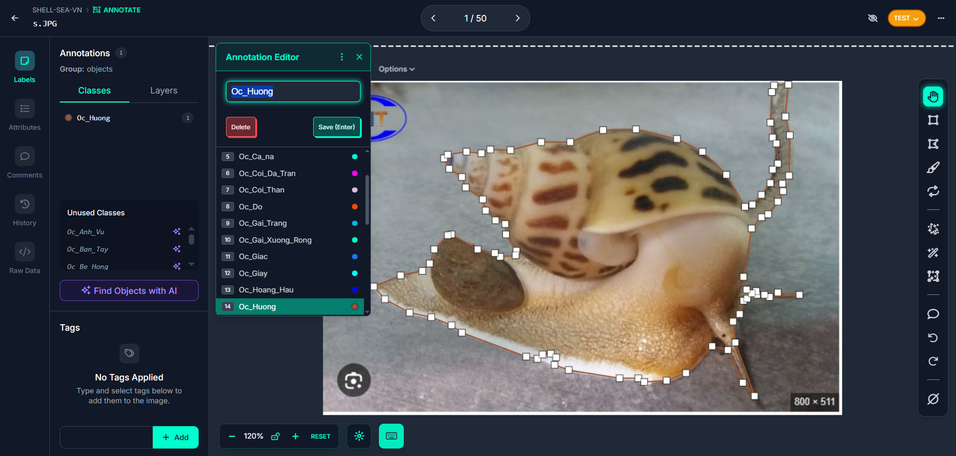

Hình 3.4 Gán nhãn dữ liệu

Do đặc thù của bài toán nhận diện ốc biển, nhiều loài có hình dạng, kích thước và màu sắc tương đối tương đồng, quá trình gán nhãn đòi hỏi sự cẩn trọng cao vàthực hiện việc đối chiếu hình ảnh thực tế với tài liệu phân loại để đảm bảo mỗi đối tượng được gán đúng nhãn loài.

Sau khi hoàn tất gán nhãn ban đầu, toàn bộ tập dữ liệu tiếp tục được rà soát và chỉnh sửa lại trên Roboflow nhằm phát hiện các trường hợp nhãn bị lệch vị trí, gán sai lớp hoặc thiếu đối tượng. Công đoạn kiểm tra này giúp nâng cao chất lượng dữ liệu đầu vào, từ đó góp phần cải thiện độ chính xác và độ ổn định của mô hình trong quá trình huấn luyện và nhận diện.

### Tăng cường dữ liệu

Để nâng cao khả năng tổng quát hóa của mô hình và giảm nguy cơ quá khớp, tập dữ liệu ảnh ốc biển được mở rộng bằng các kỹ thuật tăng cường dữ liệu (data augmentation). Các phép biến đổi được lựa chọn nhằm mô phỏng các điều kiện chụp ảnh khác nhau trong thực tế, đồng thời vẫn đảm bảo giữ nguyên đặc trưng hình thái của đối tượng ốc biển.

Phép lật ảnh theo chiều ngang và chiều dọc (horizontal flip, vertical flip) được áp dụng nhằm tăng tính đa dạng về hướng xuất hiện của đối tượng trong ảnh. Bên cạnh đó, ảnh còn được xoay trong khoảng từ −15° đến +15°. Mức xoay này đủ nhỏ để không làm biến dạng cấu trúc đối tượng, nhưng vẫn phản ánh được các trường hợp ảnh bị nghiêng do góc chụp hoặc thao tác cầm thiết bị.

Các tham số về độ bão hòa màu (saturation), độ sáng (brightness) và độ phơi sáng (exposure) được điều chỉnh trong các khoảng giới hạn tương ứng. Những biến đổi này giúp mô phỏng sự khác biệt về điều kiện ánh sáng môi trường, chất lượng thiết bị chụp và thời điểm chụp ảnh. Nhờ đó, mô hình học được cách nhận diện đối tượng dựa trên hình dạng và cấu trúc thay vì phụ thuộc quá nhiều vào màu sắc tuyệt đối.

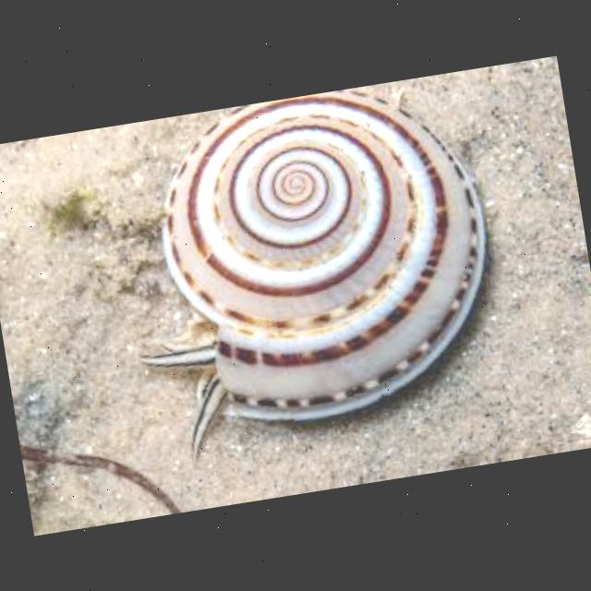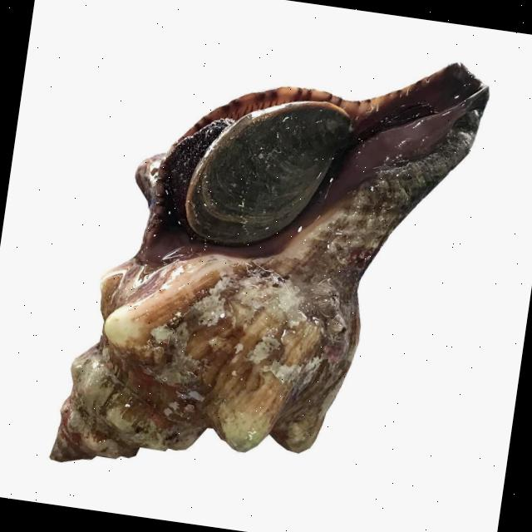Một lượng nhỏ nhiễu ngẫu nhiên (noise) được thêm vào ảnh, với tỷ lệ tối đa 0.1% số pixel, nhằm mô phỏng nhiễu cảm biến hoặc nhiễu do nén ảnh. Đồng thời, hiệu ứng làm mờ nhẹ (blur) với bán kính tối đa 1 pixel cũng được áp dụng để phản ánh các trường hợp ảnh bị rung tay hoặc lấy nét chưa chính xác. Các biến đổi này giúp mô hình trở nên ổn định hơn khi xử lý ảnh có chất lượng không lý tưởng.

Hình 3.5 Ảnh sau khi sử dụng một số kỹ thuật tăng cường

Quy trình tăng cường dữ liệu được thực hiện nghiêm ngặt theo nguyên tắc chỉ áp dụng trên tập huấn luyện (Train set). Tập kiểm định (Validation) và tập kiểm thử (Test) được giữ nguyên bản để đảm bảo kết quả đánh giá phản ánh trung thực hiệu năng thực tế của mô hình. Sau khi áp dụng các kỹ thuật trên, số lượng dữ liệu huấn luyện đã tăng gấp 3 lần, cụ thể như sau:

* Tập huấn luyện (Train): Tăng từ 1.221 ảnh lên 3.660 ảnh (chiếm 87% tổng dữ liệu).
* Tập kiểm định (Valid): Giữ nguyên 350 ảnh (8%).
* Tập kiểm thử (Test): Giữ nguyên 174 ảnh (4%).

Tổng cộng, bộ dữ liệu sau khi xử lý đạt 4.184 ảnh, đảm bảo số lượng mẫu đủ lớn để mô hình YOLO11 trích xuất đặc trưng hiệu quả cho 31 lớp ốc biển khác nhau.

### Huấn luyện mô hình YOLO11

Việc huấn luyện mô hình sẽ được thực hiện trên nền tảng Google Collab nhằm tận dụng sức mạnh xử lý GPU miễn phí, rút ngắn đáng kể thời gian huấn luyện mô hình. Mô hình YOLO11 – phiên bản cải tiến tiếp theo của mô hình YOLO, được cung cấp bởi thư viện Ultralytics, một framework mạnh mẽ và thân thiện với người dùng trong các bài toán phát hiện đối tượng.

Quá trình huấn luyện sẽ được thực hiện theo phương pháp fine-tunning, tức là tinh chỉnh lại một mô hình đã được huấn luyện trước trên một tập dữ liệu lớn, giúp model thích nghi tốt hơn với tập dữ liệu cụ thể của đề tài.

Mô hình em được chọn huấn luyện ở đề tài sẽ là mô hình YOLO11s:

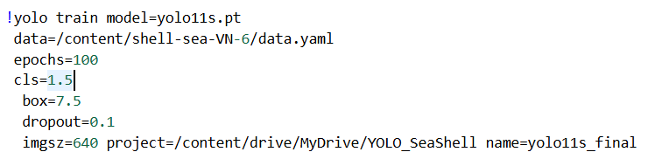

* Giải thích:
* data=/content/shell-sea-VN-6/data.yaml: dùng bộ dữ liệu đã được cấu hình trong file data.yaml.
* epochs=100 : mô hình sẽ học 100 vòng trên toàn bộ tập dữ liệu. Đối với 100 vòng học là vừa đủ để mô hình hội tụ và giảm underfitting.
* cls=1.5 : Điều chỉnh mức độ quan trọng của lỗi phân loại lớp. Đối với tập dữ liệu có nhiều loại ốc tương tự nhau thì chỉ số 1.5 giúp mô hình có thể chú trọng hơn vào việc phân biệt đúng giữa các loài ốc.
* box=7.5 : Điều chỉnh độ quan trọng của lỗi định vị khung bao. Giá trị càng cao sẽ giúp mô hình xác định vị trí chính xác hơn và nó phù hợp khi các vật thể nhỏ hoặc hình dạng phức tạp.
* dropout=0.1 : Đối với chỉ số này sẽ giúp mô hình bỏ qua 10% neuron một cách ngẫu nhiên, giúp mô hình không học thuộc dữ liệu và có thể tổng quát tốt hơn.
* imgsz=640 : kích thước của ảnh sẽ là 640x640 pixel
* Sau khi huấn luyện xong kết quả của mô hình sẽ được lưu dưới dạng “best.pt”.

### Tiêu chí đánh giá

Sau khi hoàn thành việc huấn luyện mô hình YOLO11, mô hình sẽ được đánh giá dựa vào các tiêu chí và thông số như:

* Precision(độ chính xác của dự đoán): là tỷ lệ giữa số dự đoán đúng thuộc lớp dương trên tổng số các dự đoán thuộc lớp dương. Chỉ số Precision càng cao cho thấy mô hình ít dự đoán nhầm đuối tượng không tồn tại [21].
$$\begin{aligned}Precision=\frac{TP}{TP+FP} \#\left(3.1\right)\end{aligned}$$

* Recall (Độ bao phủ): là tỷ lệ giữa số dự đoán đúng thuộc lớp dương trên tổng số các đối tượng thực sự thuộc lớp dương [21].
$$\begin{aligned}Recall=\frac{TP}{TP+FN} \#\left(3.2\right)\end{aligned}$$

* F1-Score: là trung bình điều hòa giữa Precision và Recall, giúp cân bằng khi hai chỉ số này không đều nhau. [21]
$$\begin{aligned}F1 Score=2×\frac{Precision×Recall}{Precision+Recall} \#\left(3.3\right)\end{aligned}$$

* IoU: dùng trong phát hiện đối tượng. Là tỷ lệ diện tích vùng giao giữa bounding box dự đoán và bounding box thực tế. Nếu IoU lớn hơn 0.5 (hoặc ngưỡng cho trước) thì được tính là đúng [22].
$$\begin{aligned}IoU = \frac{{Area}_{overlap}}{{Area}_{union}} \#\left(3.4\right)\end{aligned}$$

* mAP: là chỉ số tổng hợp trong object detection, đo độ chính xác trung bình của mô hình trên tất cả các lớp và các ngưỡng IoU khác nhau, đây là thông số rất quan trọng để đánh giá mô hình và dựa trên hai thông số: [mAP@0.5](mailto:mAP@0.5) và [mAP@0.5:0.95](mailto:mAP@0.5:0.95). [23]

### Đánh giá mô hình

Dựa vào các tiêu chí đã đưa trên thì thông số hiệu suất của các mô hình YOLO sau khi đã được huấn luyện trên tập dữ liệu ốc biển đã được em tổng hợp trong bảng sau:

Bảng 3.1 Kết quả huấn luyện của các mô hình YOLO

|  |  |  |  |  |  |
| --- | --- | --- | --- | --- | --- |
| model | Precision | Recall | F1-Score | [mAP@0.5](mailto:mAP@0.5) | [mAP@0.5:0.95](mailto:mAP@0.5:0.95) |
| YOLO11s | 0.93240 | 0.90019 | 0.915 | 0.94927 | 0.89511 |
| YOLO11n | 0.93783 | 0.87637 | **0.9066** | 0.94709 | 0.88246 |

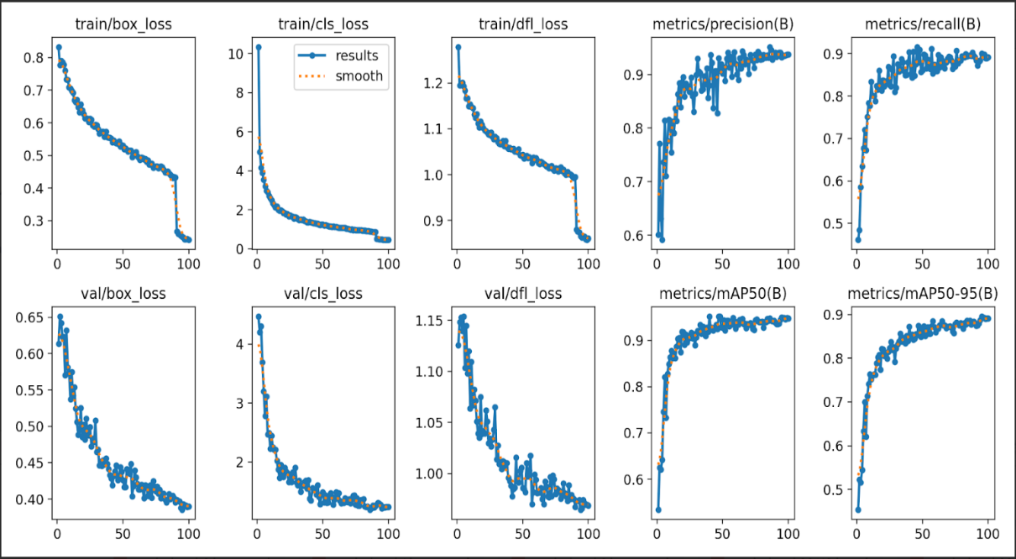Mô hình YOLO11s đạt Precision là 0.93240, cho thấy mô hình đã có độ chính xác cao trong dự đoán đối tượng, tỷ lệ nhận nhầm các đối tượng không phải là ốc biển là thấp. Chỉ số Recall đạt 0.90019 thể hiện mô hình đã có khả năng phát hiện tốt các đối tượng ốc biển trong ảnh, hạn chế được tình trạng bỏ sót. Giữa hai chỉ số Precision và Recall đã thể hiện được sự cân bằng nền mô hình đã đạt được F1-Score là 0.915, thể hiện sự ổn định tổng thể của mô hình. Và các chỉ số [mAp@0.5](mailto:mAp@0.5) và [mAP@0.5:0.95](mailto:mAP@0.5:0.95) đã lần lượt đạt các giá trị là 0.94927 và 0.89511 đã cho thấy mô hình có độ chính xác cao trong việc xác định vị trí và kích thước boundingbox trên nhiều ngưỡng IoU khác nhau.

Hình 3.6 Các biểu đồ kết quả của mô hình YOLO11s

Dựa trên hình 3.6 các biểu đồ kết quả huấn luyện mà YOLO11s trong 100 epoch, có thể cho thấy mô hình đạt được kết quả tốt và không xảy hay hiện tượng overfitting hay underfitting.

Cụ thể, các giá trị train/cls_loss giảm từ 10.35 tại epoch đầu tiên xuống còn 0.46 ở epoch 100, tương đương với mức giảm trên 95%, cho thấy mô hình đã học được đặc trưng phân lớp một cách hiệu quả. Và train/box_class cũng giảm từ 0.83 xuống còn 0.24, có thể thấy được khả năng định vị đối tượng của mô hình ngày càng chính xác theo thời gian huấn luyện. Việc các hàm mất mát giảm sâu và tiệm cận về giá trị nhỏ chứng tỏ mô hình không rơi vào trạng thái underfitting, mà đã nắm bắt tốt cấu trúc và đặc trưng của dữ liệu huấn luyện

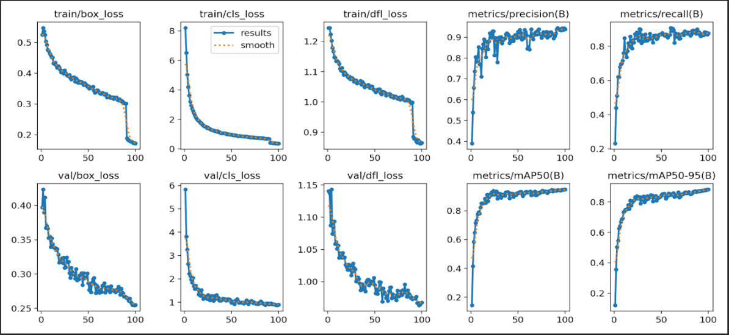Và quan sát các hàm mất mát trên tập kiểm thử cho thấy val/box_loss giảm đều từ 0.61 xuống 0.39 và duy trì ổn định ở các epoch cuối, không xuất hiện xu hướng tăng ngược trở lại. Tương tự val/cls_box cũng giảm song hành với train/cls_loss, thể hiện sự đồng thuận rõ rệt giữa hai tập dữ liệu. Việc các đường loss của tập huấn luyện và kiểm thử bám sát nhau cho thấy mô hình không bị quá khớp vào dữ liệu train nên không xảy ra hiện tượng overfitting.

Hình 3.7 Biểu đồ kết quả của mô hình YOLO11n

Tương tự như mô hình YOLO11s thì mô hình YOLO11n cũng đạt giá trị cao trong các chỉ số như sau: Precision đạt 0.93783, Recall đạt 0.87637 và F1-Score đạt 0.9066. Kết quả này cho thấy mô hình cũng đã đạt độ chính xác trong dự đoán, đồng thời vẫn duy trì được khả năng phát hiện các đối tượng. Các chỉ số như [mAP@0.5](mailto:mAP@0.5) và [mAP@0.5:0.95](mailto:mAP@0.5:0.95) lần lượt đạt 0.94709 và 0.88246, đã thể hiện khả năng định vị đối tượng của mô hình ở nhiều ngưỡng IoU khác nhau. Mặc dù là phiên bản nhẹ với số lượng tham số ít hơn, YOLO11n vẫn đạt được mức mAP cao, cho thấy mô hình phù hợp cho các hệ thống yêu cầu tốc độ xử lý nhanh nhưng bị hạn chế về phần cứng.

Ở hình 3.7 đã thể hiện các biểu đồ cảu mô hình YOLO11n qua đó cho thấy mô hình không bị overfitting hay underfitting.

Cụ thể train/cls_loss giảm từ 8.2 xuống 0.45, train/box_loss giảm từ 0.55 xuống 0.18, và train/dfl_loss giảm từ 1.25 xuống gần 0.87 tại epoch 100. Việc các giá trị loss giảm sâu và tiệm cận về mức thấp cho thấy mô hình đã học hiệu quả các đặc trưng dự liệu, không rơi vào trạng thái underfitting.

Các chỉ số val/box_loss, val/cls_loss và val dfl_loss đều giảm ổn định và bám sát các đường loss cảu tập huấn luyện. Val/box_loss giảm từ 0.42 xuống 0.25, val/cls_loss từ 5.8 xuống 0.9 và val/dfl_loss từ 1.14 xuống gần 0.97. Trong các epoch cuối các đường valdation loss không xuất hiện xu hướng tăng ngược trở lại hay phân kỳ so với trainning loss. Điều này cho thấy mô hình YOLO11n không bị overfitting.

So sánh mô hình YOLO11s và YOLO11n:

Dựa trên kết quả đánh giá ở Bảng 4.1, cả hai mô hình YOLO11s và YOLO11n đều đạt hiệu suất cao trên tập dữ liệu ốc biển, tuy nhiên mỗi mô hình có những ưu điểm riêng. YOLO11n đạt Precision là **0.93783**, cao hơn YOLO11s (**0.93240**), cho thấy mô hình có xu hướng dự đoán thận trọng và hạn chế nhận nhầm đối tượng. Ngược lại, YOLO11s đạt Recall **0.90019**, cao hơn so với **0.87637** của YOLO11n, thể hiện khả năng phát hiện đầy đủ đối tượng tốt hơn và giảm thiểu tình trạng bỏ sót.

Sự cân bằng giữa hai chỉ số này được thể hiện qua F1-Score, trong đó YOLO11s đạt **0.915,** cao hơn YOLO11n (**0.9066**), cho thấy hiệu năng tổng thể ổn định hơn. Về khả năng định vị, cả hai mô hình đều đạt mAP@0.5 ở mức cao, tuy nhiên YOLO11s tiếp tục chiếm ưu thế tại chỉ số khắt khe mAP@0.5:0.95 với giá trị **0.89511**, so với **0.88246** của YOLO11n.

Từ các kết quả trên, YOLO11s được lựa chọn làm mô hình chính để triển khai trong hệ thống do đạt hiệu năng tổng thể tốt hơn và phù hợp với yêu cầu độ chính xác cao của bài toán nhận diện ốc biển. Trong khi đó, YOLO11n vẫn là phương án phù hợp cho các hệ thống yêu cầu tốc độ xử lý nhanh và tài nguyên phần cứng hạn chế.

Để đánh giá mô hình YOLO11s một cách trực quan hơn nữa em đã tiến hành kiểm thử mô hình trên một số hình ảnh thực tế. Kết quả dự đoan bao gồm cả các trường hợp nhận diện chính xác và nhận diện chưa chính xác.

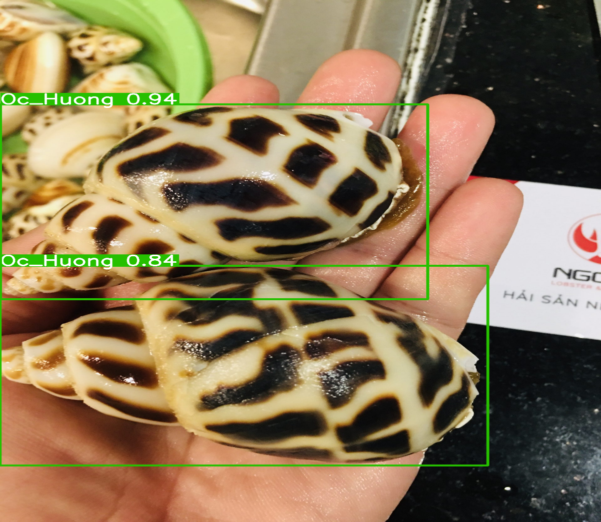

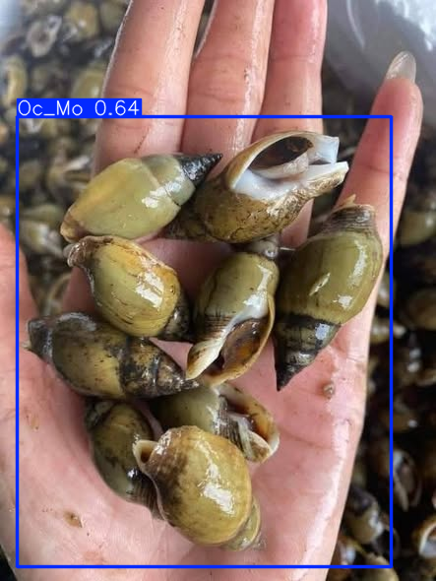Hình 3.8 Mô hình nhận diện chính xác

*Hình 3.9 Mô hình nhận diện sai*

Hình 3.8 đã cho thấy kết quả nhận diện đúng mô hình YOLO11s. Mô hình đã xác định chính xác vị trí đối tượng thông qua bounding box và dự đoán trùng khớp với nhãn thực tế. Điều này cho thấy mô hình có khả năng phát hiện và phân loại đối tượng hiệu quả trong điều kiện ảnh đầu vào phù hợp.

Hình 3.9 đã thể hiện mô hình sự sót của mô hình một phần là do sự giống nhau màu sắc của các loài một phần là do số lượng dữ liệu trong tập huấn luyện còn hạn chế, đặc biệt là các hình ảnh chứa nhiều đối tượng ốc xuất hiện cùng lúc và có mức chồng chéo cao. Trường hợp này cho thấy mô hình vẫn còn một số hạn chế trong việc tổng quát hóa đối với các tình huống phức tạp. Tuy nhiên, trong đa số các trường hợp đơn giản, mô hình vẫn cho kết quả nhận diện chính xác và ổn định. Đây cũng là cơ sở để đề xuất các hướng cải tiến trong tương lai như mở rộng tập dữ liệu huấn luyện và tăng cường dữ liệu cho các kịch bản nhiều đối tượng.

## Phân tích và thiết kế chatbot AI

Để hỗ trợ người dùng tra cứu thông tin về các loài ốc biển một cách nhanh chóng và thuận tiện, hệ thống tích hợp chatbot AI được xây dựng trên nền tảng n8n, kết hợp mô hình ngôn ngữ Google Gemini và cơ sở dữ liệu vector Pinecone. Toàn bộ hệ thống chatbot được thiết kế theo kiến trúc RAG (Retrieval-Augmented Generation), cho phép mô hình ngôn ngữ trả lời dựa trên tri thức chuyên ngành đã được xây dựng sẵn, thay vì chỉ dựa vào kiến thức tổng quát.

Trong kiến trúc này, n8n đóng vai trò trung tâm điều phối, chịu trách nhiệm kết nối giữa ứng dụng di động, mô hình AI và cơ sở dữ liệu tri thức. Nhằm đảm bảo tính rõ ràng, khả năng mở rộng và dễ bảo trì, hệ thống chatbot được chia thành hai luồng xử lý độc lập: luồng nạp dữ liệu tri thức và luồng truy vấn – trả lời người dùng.

### Luồng nạp dữ liệu và xây dựng cơ sở tri thức

Luồng nạp dữ liệu có nhiệm vụ thu thập, xử lý và lưu trữ tri thức về các loài ốc biển vào cơ sở dữ liệu vector Pinecone. Luồng này được kích hoạt tự động thông qua **Schedule Trigger,** cho phép hệ thống định kỳ cập nhật hoặc bổ sung dữ liệu mới mà không cần can thiệp thủ công.

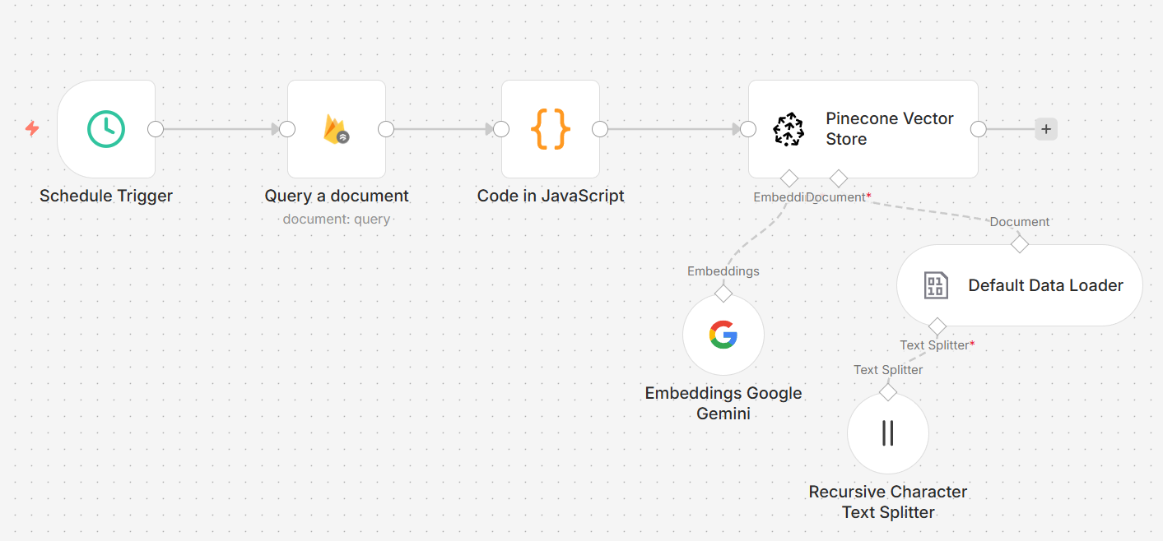

Hình 3.10 Luồng nạp tri thức dữ liệu

Cụ thể, luồng xử lý bao gồm các bước chính sau:

* Dữ liệu tri thức được lấy từ các nguồn đã được chuẩn hóa (ví dụ: tài liệu mô tả loài, đặc điểm sinh học, môi trường sống, giá trị…). Node Query a document đảm nhiệm việc truy xuất nội dung văn bản từ nguồn dữ liệu.
* Nội dung thu thập được đưa qua node Code in JavaScript để thực hiện các thao tác chuẩn hóa như loại bỏ ký tự dư thừa, định dạng lại nội dung và gắn metadata (tên loài, nhóm phân loại, nguồn dữ liệu).
* Dữ liệu sau xử lý được đưa vào Recursive Character Text Splitter nhằm chia văn bản thành các đoạn nhỏ có kích thước phù hợp. Việc chia nhỏ giúp tăng hiệu quả truy xuất và đảm bảo các đoạn thông tin vẫn giữ được ngữ cảnh.
* Mỗi đoạn văn bản được chuyển đổi thành vector đặc trưng thông qua mô hình Embeddings Google Gemini. Vector này biểu diễn ngữ nghĩa của văn bản trong không gian đa chiều.
* Các vector nhúng cùng metadata được lưu trữ trong cơ sở dữ liệu vector Pinecone, tạo thành nền tảng tri thức phục vụ cho chatbot.

Việc tách riêng luồng nạp dữ liệu giúp hệ thống dễ dàng mở rộng tập tri thức, cập nhật thông tin mới mà không cần huấn luyện lại mô hình ngôn ngữ, đồng thời đảm bảo dữ liệu luôn nhất quán và có kiểm soát.

### Luồng truy vấn và trả lời người dùng

Luồng truy vấn được thiết kế để xử lý các câu hỏi từ người dùng gửi lên thông qua ứng dụng di động. Luồng này được kích hoạt bởi **Webhook**, cho phép chatbot phản hồi theo thời gian thực.

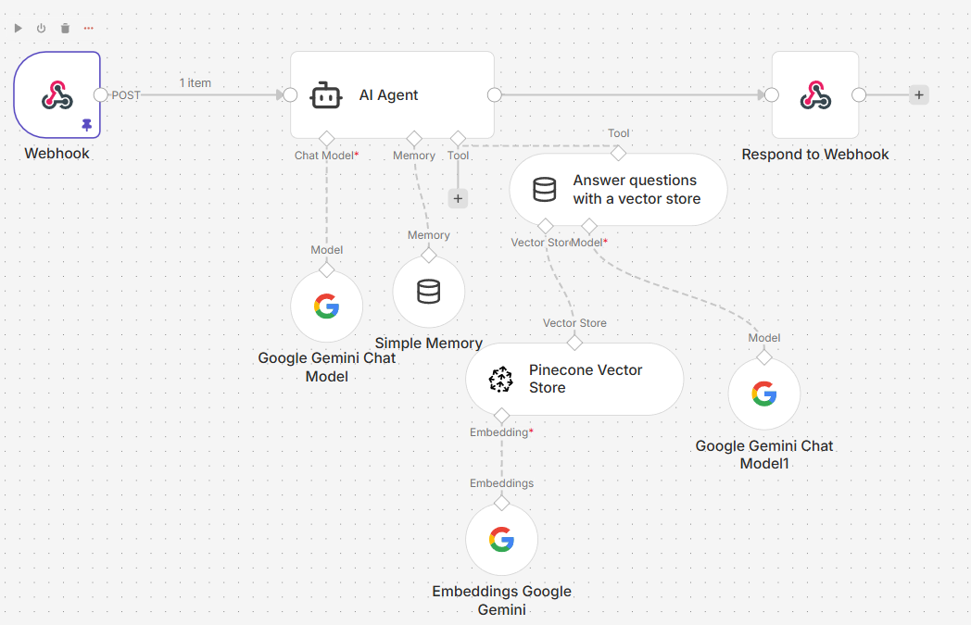

Hình 3.11 Luồng truy vấn và trả lời người dùng

Quy trình xử lý được thực hiện theo các bước sau:

* Khi người dùng gửi câu hỏi, dữ liệu được chuyển đến n8n thông qua Webhook và đưa vào node AI Agent.
* AI Agent sử dụng công cụ Answer questions with a vector store để chuyển câu hỏi thành vector nhúng, sau đó tìm kiếm các vector có độ tương đồng cao nhất trong Pinecone. Các đoạn tri thức liên quan nhất sẽ được truy xuất làm ngữ cảnh.
* Ngữ cảnh truy xuất được kết hợp với câu hỏi ban đầu và đưa vào mô hình Google Gemini Chat Model. Mô hình sử dụng cả kiến thức nền và dữ liệu chuyên ngành để tạo ra câu trả lời phù hợp, chính xác và có tính ngữ cảnh cao.
* Node Simple Memory được sử dụng để lưu trữ lịch sử hội thoại ngắn hạn, giúp chatbot duy trì mạch trao đổi và phản hồi tự nhiên hơn trong các câu hỏi liên tiếp.
* Câu trả lời cuối cùng được gửi lại cho người dùng thông qua node Respond to Webhook.

Nhờ cơ chế RAG, chatbot hạn chế được tình trạng trả lời sai hoặc suy diễn ngoài phạm vi dữ liệu, đồng thời đảm bảo nội dung phản hồi luôn bám sát tri thức về ốc biển đã được hệ thống hóa.

## Phân tích và thiết kế hệ thống

### Các yêu cầu chức năng

Hệ thống được xây dựng để hộ trợ người dùng có thể nhận diện, tra cứu và

tìm hiểu thông tin về các loài ốc biển thông qua thiết bị di động. Các yêu

cầu chức năng của hệ thống bao gồm:

* Nhận diện ốc biển bằng hình ảnh thông qua mô hình YOLO11
* Tra cứu, tìm kiếm thông tin loài ốc bằng từ khóa
* Lưu lịch sử tra cứu
* Bộ sưu tập
* Trang mạng xã hội có thể đăng bài chia sẽ thông tin
* Chatbot AI hỗ trợ trong việc tìm kiếm thông tin
* Quản lý hồ sơ người dùng

### Yêu cầu phi chức năng

Hệ thống cần đảm bảo hoạt động ổn định và đáp ứng tốt nhu cầu của thực tế. Thời

gian phản hồi khi nhận diện phải đủ nhanh để không gây khó chịu cho người dùng khi

chạy mô hình YOLO11 trên thiết bị di động.

Kết quả nhận diện cần đạt độ chính xác tương đối cao đối với các loài ốc đã được huấn luyện, hạn chế nhầm lẫn giữa các loài có hình dạng giống nhau.

Giao diện của ứng dụng phải đơn giản, dễ sử dụng, phù hợp với nhiều đối tượng. Các thao tác chính như chụp hình, tra cứu và xem thông tin cần rõ ràng và thuận tiện.

Hệ thống phải đảm bảo an toàn dữ liệu cho người dùng, đặc biệt là đối với thông tin tài khoản.

### Tác nhân của hệ thống

Tác nhân của hệ thống chính là người dùng ứng dụng. Sẽ trực tiếp tương tác với hệ thống thông qua các chức năng như nhận diện ốc biển bằng hình ảnh, tra cứu thông tin, sử dụng chatbot AI để đặt câu hỏi, lưu lịch sử tra cứu, xây dựng bộ sưu tập các nhân và tham gia cộng đồng chia sẽ thông tin.

Ngoài ra, hệ thống còn sử dụng các dịch vụ của firebase và trí tuệ nhân tạo mô hình YOLO11 để hộ trợ nhận diện hình ảnh và lưu trữ dữ liệu và cung cấp các chức năng backend. Các thành phần này sẽ không tham gia trực tiếp tương tác với người dùng mà đóng vai trò xử lý và hỗ trợ cho hệ thống.

Bảng 3.2 Chức năng của hệ thống

|  |  |  |
| --- | --- | --- |
| STT | Tên chức năng | Mô tả |
| 1 | Đăng nhập | Thực hiện đăng nhập và hệ thống, nhập email và mật khẩu. Kiểm tra hợp lệ trùng với dữ liệu trong hệ thống thì cho phép đăng nhập để thực hiện các chức năng trong ứng dụng |
| 2 | Đăng ký | Người dùng đăng ký thông tin tài khoản. Nếu thông tin không tồn tại trong CSDL thì hệ thống sẽ ghi nhận và lưu vào CSDL. Sau khi đăng ký sẽ cho phép người dùng đăng nhập. |
| 3 | Nhận diện ốc biển bằng hình ảnh | Có thể chụp ảnh hoặc tải ảnh từ thư viện để nhận diện. |
| 4 | Tra cứu thông tin ốc biển | Tra cứu theo thông tin nhận diện, hoặc tra cứu bằng từ khóa để có thể xem các thông tin chi tiết. |
| 5 | Chatbot AI hỗ trợ | Đặt câu hỏi về ốc biển và nhận câu trả lời từ chatbot AI. |
| 6 | Quản lý lịch sử tra cứu | Xem lại lịch sử tra cứu. |
| 7 | Bộ sưu tập | Lưu trữ hình ảnh thông tin các loài ốc đã thu thập. |
| 8 | Cộng đồng | Đăng bài để chia sẽ thông tin hoặc các bài thảo luận về ốc biển. |
| 9 | Quản lý hồ sơ cá nhân | Người dùng có thể chỉnh sửa các thông tin cá nhân |

### Sơ đồ usecase

* **Danh sách usecase:**

Bảng 3.3 Danh sách use case

|  |  |  |
| --- | --- | --- |
| STT | Use case | Ý nghĩa |
| 1 | Use case đăng ký | Người dùng đăng ký tài khoản |
| 2 | Use case đăng nhập | Người dùng đăng nhập tài khoản |
| 3 | Use case nhận diện ốc biển bằng hình ảnh | Người dùng chụp ảnh hoặc tải ảnh từ thư viện, hệ thống sẽ sử dụng mô hình YOLO11 để nhận diện |
| 4 | Use case tra cứu thông tin ốc biển | Người dùng xem thông tin chi tiết của loài ốc bằng cách dựa trên kết quả nhận diện hoặc từ khóa |
| 5 | Use case nhắn với chatbotAI | Người dùng đặt câu hỏi liên quan tới ốc biển, chatbot AI sẽ trả lời và cung cấp thông tin |
| 6 | Usecase xem lịch sử tra cứu | Hệ thống sẽ lưu lại lịch sử tra cứu để người dùng có thể xem lại |
| 7 | Use case quản lý bộ sưu tập | Quản lý bộ sưu tập |
| 8 | Usecase cộng đồng | Người dùng đăng bài chia sẽ thông tin về các loài ốc |
| 9 | Use case quản lý hồ sơ cá nhân | Quản lý các thông tin cá nhân |

* 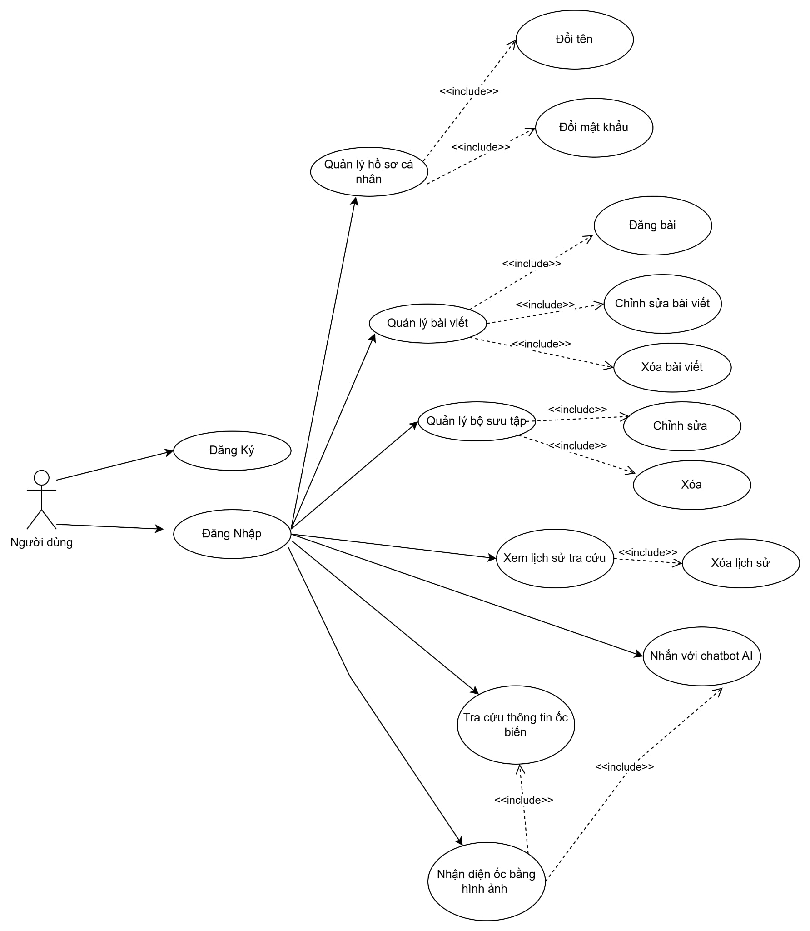**Sơ đồ usecase tổng quát**

Hình 3.12 Sơ đồ use case tổng quá

* **Đặc tả use case tổng quát**

Bảng 3.4 Đặc tả use case tổng quát

|  |  |  |  |  |
| --- | --- | --- | --- | --- |
| Usecase | Tác nhân | Mô tả | Điều kiện trước | Kết quả |
| Đăng ký | Người dùng | Người dùng nhập các thông tin cần thiết để tạo tài khoản | Người dùng chưa có tài khoản trong hệ thống | Thông tin tài khoản sẽ được lưu vào hệ thống và có thể đăng nhập |
| Đăng nhập | Người dùng | Người dùng đăng nhập bằng email và mật khẩu đã đăng ký | Tài khoản đã có trong hệ thống | Người dùng có thể sử dụng các chức năng của ứng dụng |
| Nhận diện ốc biển bằng hình ảnh | Người dùng | Người dùng chụp ảnh hoặc tải ảnh để hệ thống nhận diện bằng mô hình YOLO11 | Người dùng đã dăng nhập | Hệ thống trả về tên loài ốc |
| Tra cứu thông tin ốc biển | Người dùng | Người dùng xem thông tin các loài ốc bằng kết quả nhận diện hoặc bằng từ khóa | Người dùng đã đăng nhập | Hiện thị các thông tin chi tiết về loài ốc |
| Sử dụng chatbot AI | Người dùng | Người dùng đặt câu hỏi liên quan đến ốc biển, chatbot sẽ trả lời | Người dùng đã đăng nhập | Người dùng nhận được các cầu trả lời phù hợp |
| Quản lý lịch sử tra cứu | Người dùng | Hệ thống lưu lại các lần tra cứu, người dùng có thể xem lại hoặc xóa các lịch sử đã tra cứu | Người dùng đã đăng nhập | Hiển thị danh sách các lần tra cứu trước đó |
| Quản lý bộ sưu tập | Người dùng | Người dùng lưu trữ các loài ốc đã thu thập hoặc quan tâm | Người dùng đã đăng nhập | Hiển thị bộ sưu tập |
| Cộng đồng | Người dùng | Người dùng đăng bài viết, hình ảnh, các loài ốc trong cộng động | Người dùng đã đăng nhập | Bài viết được hiển thị trong cộng đồng |
| Quản lý hồ sơ cá nhân | Người dùng | Người dùng có thể chỉnh sửa các thông tin như tên, ảnh đại diện, mật khẩu | Người dùng đã đăng nhập | Các thông tin sẽ được cập nhập trong hệ thống |

### Thiết kế cơ sở dữ liệu

Hình 3.13 Sơ đồ dữ liệu

* **Bảng Users:**
* 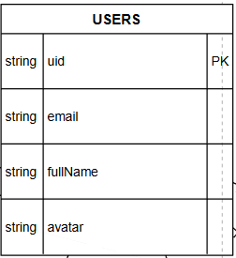Thông tin users được lưu trữ dươi dạng sau

Bảng 3.5 Chi tết bảng users

* Mô tả: Bảng users dùng để lưu trữ thông tin hồ sơ và tài khoản của người dùng, bao gồm mã định danh, địa chỉ email, họ tên đầy đủ và ảnh đại diện, phục vụ cho việc quản lý người dùng, xác thực và hiển thị thông tin cá nhân trong hệ thống.

Bảng 3.6 mô tả bảng users

|  |  |  |
| --- | --- | --- |
| Thành phần | Kiểu dữ liệu | Ý nghĩa |
| uid | string | Mã người dùng |
| email | string | Email người dùng |
| fullName | string | Họ và tên người dùng |
| avatar | string | Ảnh đại diện người dùng |

* **Bảng seasnail**
* 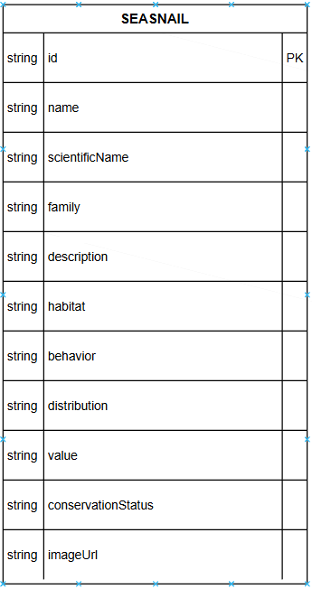Thông tin seasnal được lưu dưới dang sau

Bảng 3.7 Chi tiết bảng seasnail

* Mô tả: Bảng seasnail dùng để lưu trữ thông tin chi tiết về các loài ốc biển, bao gồm tên gọi, phân loại khoa học, đặc điểm mô tả, môi trường sống, tập tính, phân bố và tình trạng bảo tồn, phục vụ cho việc tra cứu kiến thức và hiển thị thông tin loài trong hệ thống.

Bảng 3.8 Mô tả bảng seasnail

|  |  |  |
| --- | --- | --- |
| Thành phần | Kiểu dữ liệu | Ý nghĩa |
| id | string | Mã loài ốc biển |
| name | string | Tên loài ốc biển |
| scientificName | string | Tên khoa học |
| family | string | Họ |
| description | string | Mô tả |
| habitat | string | Môi trường sống |
| behavior | string | Tập tính |
| distribution | string | Phân bố |
| value | string | Giá trị |
| conservationStatus | string | Tình trạng bảo tồn |
| imageUrl | string | Ảnh của loài ốc |

* **Bảng posts**
* 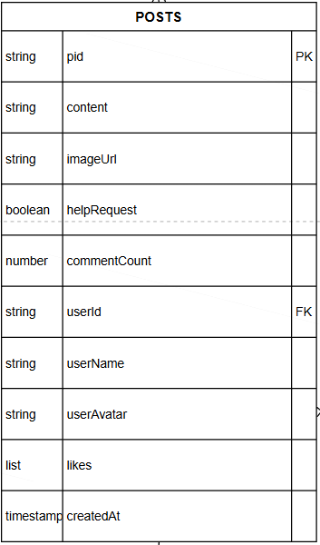Thông tin posts được lưu trữ dưới dạng sau

Bảng 3.9 Chi tiết bảng posts

* Mô tả: Bảng posts dùng để lưu trữ thông tin bài đăng của người dùng, bao gồm nội dung, hình ảnh đính kèm, trạng thái yêu cầu hỗ trợ, thông tin người đăng, các chỉ số tương tác (lượt thích, số bình luận) và thời gian tạo, phục vụ cho việc hiển thị bảng tin và hoạt động chia sẻ trong cộng đồng.

Bảng 3.10 Mô tả bảng posts

|  |  |  |
| --- | --- | --- |
| Thành phần | Kiểu dữ liệu | Ý nghĩa |
| pid | string | Mã bài viết |
| content | string | Nội dung bài viết |
| imageUrl | string | Ảnh bài viết |
| helpRequest | boolean | Kiểm tra nếu bài đăng là hỏi đáp hoặc là chia sẽ |
| commentCount | number | Số lượt bình luận |
| userId | string | Mã người dùng |
| userName | string | Tên người dùng |
| userAvatar | string | Ảnh đại diện người dùng |
| likes | list | Số lượt like |
| createdAt | timestamp | Thời gian tạo bài viết |

* **Bảng comments**
* 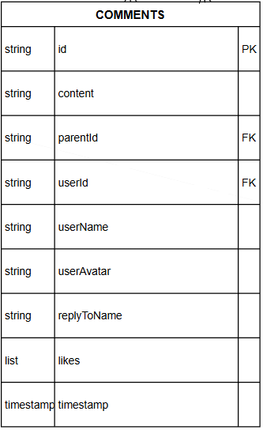Thông tin comment được lưu trữ dươi dạng sau:

Bảng 3.11 Chi tiết bảng comments

* Mô tả: Bảng comments dùng để lưu trữ thông tin bình luận của người dùng, bao gồm nội dung, thông tin người bình luận, mối quan hệ trả lời giữa các bình luận, lượt thích và thời gian tạo bình luận, phục vụ cho việc hiển thị và tương tác trong hệ thống.

Bảng 3.12 Mô tả bảng comments

|  |  |  |
| --- | --- | --- |
| Thành phần | Kiểu dữ liệu | Ý nghĩa |
| id | string | Mã bình luận |
| content | string | Nội dung bình luận |
| parentId | string | Mã của bình luận cha |
| userId | string | Mã người dùng |
| userName | string | Tên người dùng |
| userAvatar | string | Hình ảnh người dùng |
| replyToName | string | Tên người dùng được trả lời bình luận |
| likes | list | Danh sách thích |
| timestamp | timestamp | Thời gian bình luận |

* **Bảng chat_history**
* 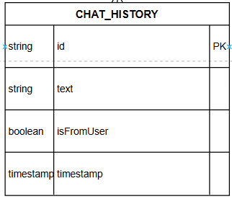Thông tin chat_history được lưu trữ dưới dạng sau

Bảng 3.13 Chi tiết bảng chat_history

* Mô tả: Bảng chat_history dùng để lưu trữ lịch sử hội thoại giữa người dùng và Chatbot, bao gồm nội dung tin nhắn, trạng thái xác định người gửi và thời gian nhắn, phục vụ cho việc hiển thị đoạn chat và duy trì ngữ cảnh tương tác trong ứng dụng.

Bảng 3.14 Mô tả bảng chat_History

|  |  |  |
| --- | --- | --- |
| Thành phần | Kiểu dữ liệu | Ý nghĩa |
| id | string | Mã của đoạn hội thoại |
| text | string | Nội dung câu hỏi |
| isFromUser | boolean | Kiểm tra đó là người hay chatbot trả lời |
| timestamp | timestamp | Thời gian |

* **Bảng my_collection**
* 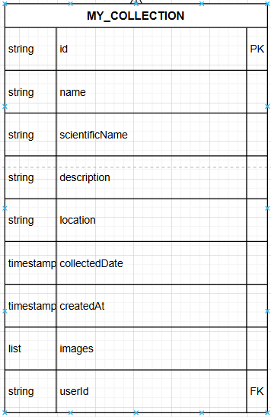Thông tin my_colllection được lưu trữ dưới dạng sau

Bảng 3.15 Chi tiết bảng my_colllection

* Mô tả: Bảng my_collection dùng để lưu trữ thông tin các loài ốc trong bộ sưu tập cá nhân của người dùng, bao gồm tên gọi, tên khoa học, mô tả đặc điểm, địa điểm và thời gian thu thập, cùng hình ảnh minh họa, phục vụ cho việc quản lý và lưu giữ nhật ký khám phá các loài ốc của người dùng.

Bảng 3.16 Mô tả bảng my_collecton

|  |  |  |
| --- | --- | --- |
| Thành phần | Kiểu dữ liệu | Ý nghĩa |
| id | string | Mã của bộ sưu tập |
| name | string | Tên loài ốc đã thu thập |
| scientificName | string | Tên khoa học loài ốc đã thu thập |
| description | string | Mô tả |
| location | string | Địa điểm thu thập |
| collectedDate | timestamp | Thời gian thu thập |
| createdAt | timestamp | Thơi gian tạo |
| images | list | ảnh |
| userId | string | Mã người dùng |

* **Bảng history**
* 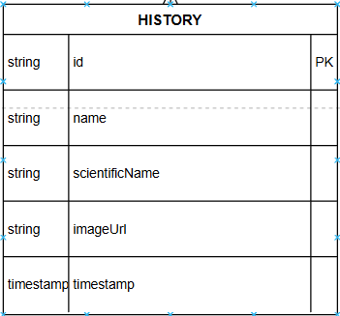Thông tin history được luu trữ dưới dạng sau

Bảng 3.17 Chi tiết bảng history

* Mô tả: Bảng history dùng để lưu trữ lịch sử các lần tra cứu và nhận diện sinh vật của người dùng, bao gồm tên loài, tên khoa học, hình ảnh kết quả và thời gian thực hiện, phục vụ cho việc truy xuất và xem lại lịch sử đã tìm kiếm.

Bảng 3.18 Mô tả bảng history

|  |  |  |
| --- | --- | --- |
| Thành phần | Kiểu dữ liệu | Ý nghĩa |
| id | string | Mã lịch sử |
| name | string | Tên loài ốc đã tra cứu |
| scientificName | string | Tên khoa học loài ốc đã tra cứu |
| imageUrl | string | Ảnh của loài ốc đã tra cứu |
| timestamp | timestamp | Thời gian |

* **Bảng notifications**
* 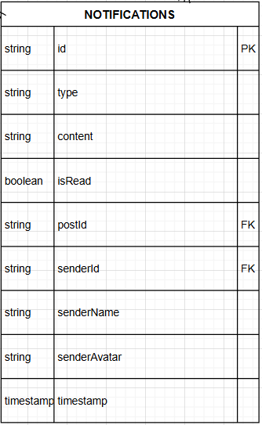Thông tin notifications được lưu trữ dưới dạng như sau:

Bảng 3.19 Chi tiết bảng notifications

* Mô tả: Bảng notifications dùng để lưu trữ các thông báo gửi đến người dùng, bao gồm loại thông báo, nội dung chi tiết, trạng thái đã xem, thông tin người gửi, bài viết liên quan và thời gian nhận, phục vụ cho việc cập nhật và nhắc nhở về các tương tác mới trong hệ thống.

Bảng 3.20 Mô tả bảng notificaton

|  |  |  |
| --- | --- | --- |
| Thành phần | Kiểu dữ liệu | Ý nghĩa |
| id | string | Mã thông báo |
| type | string | Kiểu thông báo |
| content | string | Nội dung thông báo |
| isRead | boolean | Đã đọc hay chưa |
| postId | string | Mã bài viết |
| senderId | string | Mã người gửi |
| senderName | string | Tên người gửi |
| senderAvatar | string | Ảnh đại diện người gửi |
| timestamp | timestamp | Thời gian |

***Kết luận chương:*** *Chương 3 đã hoàn thiện việc phân tích và thiết kế các thành phần chính của hệ thống, làm cơ sở cho quá trình xây dựng, cài đặt hệ thống ở các chương tiếp theo.*

# THIẾT KẾ VÀ CÀI ĐẶT CHƯƠNG TRÌNH

***Tóm tắt chương:*** ***:*** *Trong chương 4 của báo cáo, thực hiện hiển thị hình ảnh của các chức năng trong hệ thống và các giao diện trong ứng dụng.*

## Kiến trúc triển khai và tích hợp hệ thống

Sau khi hoàn thành quá trình phân tích, huấn luyện mô hình và thiết kế hệ thống ở Chương 3, chương này tập trung vào việc hiện thực hóa hệ thống trên môi trường thực tế. Hệ thống được triển khai theo kiến trúc phân tán, bao gồm ba thành phần chính: ứng dụng di động, mô-đun trí tuệ nhân tạo và hệ thống chatbot AI hỗ trợ tra cứu tri thức.

Ứng dụng di động đóng vai trò là giao diện tương tác trực tiếp với người dùng. Tại đây, người dùng có thể thực hiện các chức năng như nhận diện ốc biển từ hình ảnh, xem thông tin chi tiết và đặt câu hỏi cho chatbot AI và một số chức năng phụ của ứng dụng. Các thao tác xử lý hình ảnh và hiển thị kết quả được thực hiện trực tiếp trên thiết bị nhằm đảm bảo tốc độ phản hồi nhanh và trải nghiệm người dùng tốt.

Mô-đun nhận diện hình ảnh sử dụng mô hình YOLO11s đã được huấn luyện và chuyển đổi sang định dạng TensorFlow Lite. Việc tích hợp mô hình ở phía người dùng giúp hệ thống hoạt động độc lập với kết nối mạng trong quá trình nhận diện, đồng thời giảm tải cho máy chủ.

Bên cạnh đó, chatbot AI được triển khai theo kiến trúc RAG, trong đó nền tảng n8n đóng vai trò điều phối luồng xử lý giữa ứng dụng, mô hình ngôn ngữ Google Gemini và cơ sở dữ liệu vector Pinecone. Kiến trúc này cho phép hệ thống linh hoạt trong việc cập nhật tri thức, đồng thời đảm bảo câu trả lời của chatbot luôn bám sát dữ liệu chuyên ngành về các loài ốc biển.

Tổng thể kiến trúc triển khai giúp hệ thống đạt được tính mô-đun, dễ mở rộng và thuận tiện cho việc bảo trì, đồng thời đáp ứng yêu cầu triển khai trong môi trường thực tế.

## Thiết kế giao diện và triển khai các chức năng

Giao diện đăng nhập: Giao diện Đăng nhập cho phép người dùng xác thực danh tính để truy cập vào hệ thống, bao gồm các trường nhập tài khoản email, mật khẩu, tính năng đăng nhập nhanh qua Google và các tùy chọn khôi phục mật khẩu hoặc đăng ký thông tin khi chưa có tài khoản.

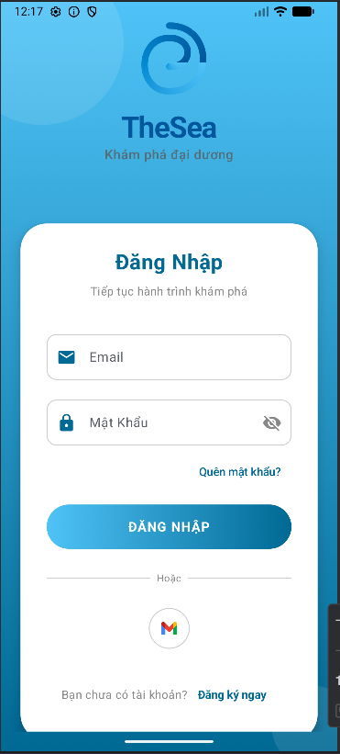

Hình 4.1 Màn hình đăng nhập

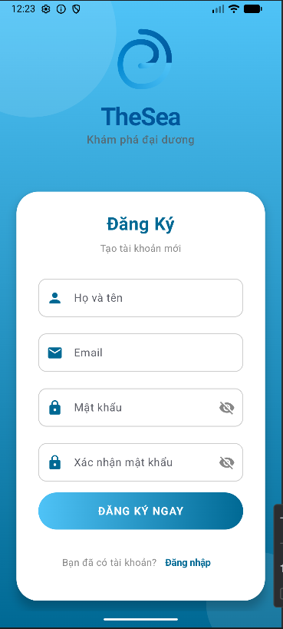Giao diện đăng ký: Giao diện Đăng ký cho phép người dùng mới tạo tài khoản để đăng nhập vào ứng dụng, bao gồm form nhập liệu thông tin cá nhân họ tên, email và cơ chế thiết lập mật khẩu hai lần nhằm đảm bảo tính chính xác, phục vụ cho việc lưu trữ thông tin người dùng và xác thực người dùng.

Hình 4.2 Màn hình đăng ký

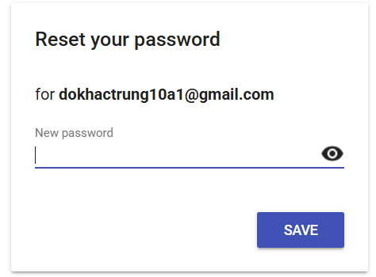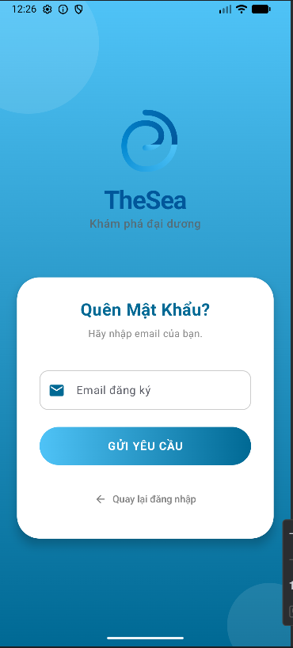Giao diện quên mật khẩu: Giao diện Quên mật khẩu hỗ trợ người dùng khôi phục mật khẩu, bao gồm chức năng nhập email để nhận liên kết xác thực và hệ thống sẽ gửi đường link người dùng có thể nhấp vào vào cài đặt lại mật khẩu.

Hình 4.3 Màn hình quên mật khẩu và đặt lại mật khẩu

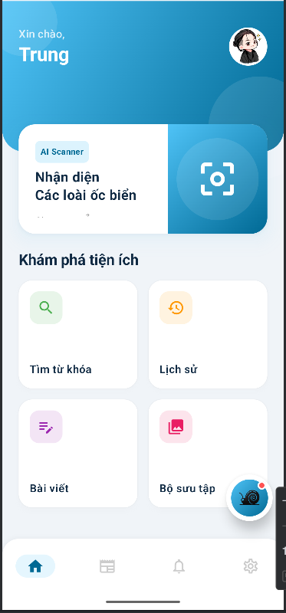Giao diện trang chủ: sau khi đăng nhập vào hệ thống người dùng sẽ được chuyển tới màn hình trang chủ

Hình 4.4 Màn hình trang chủ

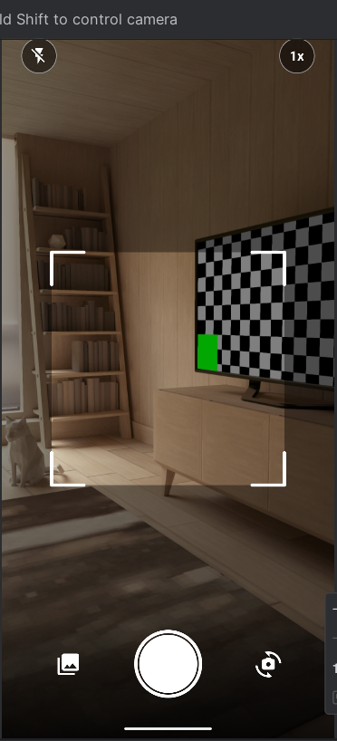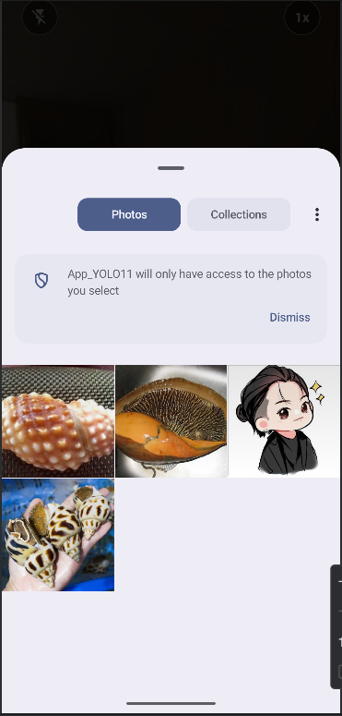Giao diện chụp ảnh nhận diện: giúp người dùng chụp ảnh hoặc tải ảnh từ thư viện để nhận diện loài ốc

Hình 4.5 Màn hình chụp ảnh hoặc tải ảnh để nhận diện

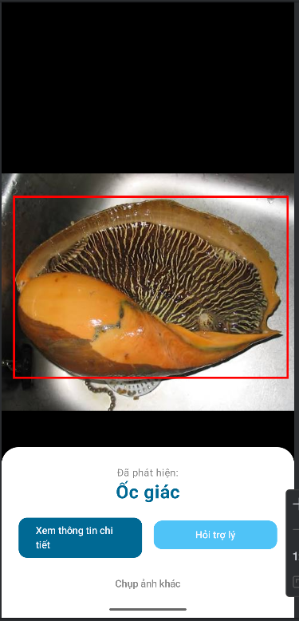Giao diện nhận diện: sau khi người dùng chụp hoặc tải ảnh hệ thống sẽ nhận diện và trả về tên và bouding box

Hình 4.6 Màn hình hệ thông đã nhận diện

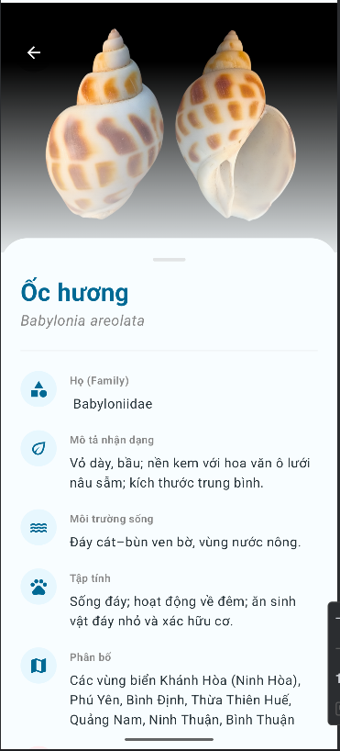Giao diện thông tin loài ốc: người dùng có thể xem các thông tin của loài ốc cần tìm

Hình 4.7 Màn hình thông tin của ốc

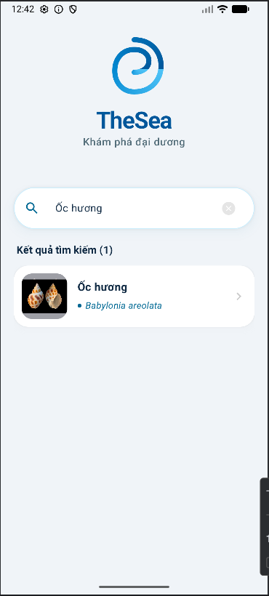Giao diện tra cứu bằng từ khóa: người dùng có thể tìm kiếm thông tin về ốc bằng từ khóa

Hình 4.8 Màn hình tra cứu thông tin bằng từ khóa

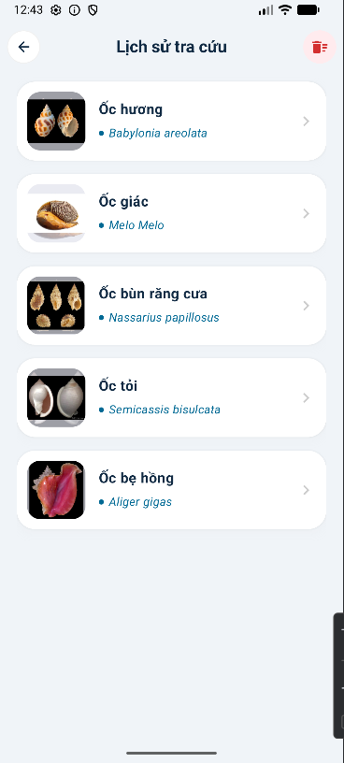Giao diện lịch sử tra cứu: người dùng có thể xem lại lịch sử đã tra cứu

Hình 4.9 Màn hình lịch sử tra cứu

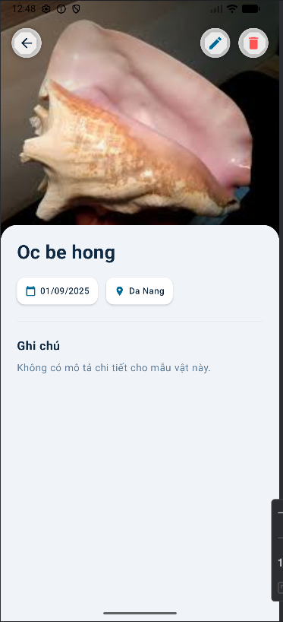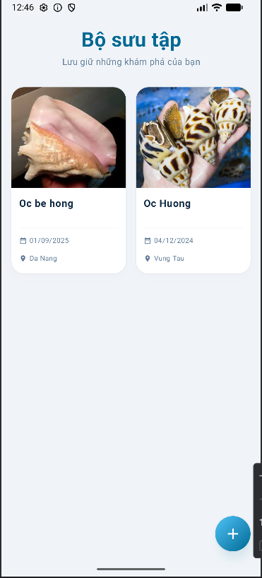Giao diện bộ sưu tập: người dùng có thể lưu trữ, quản lý các hình ảnh về loài ốc đã thu thập

Hình 4.10 Màn hình bộ sưu tập

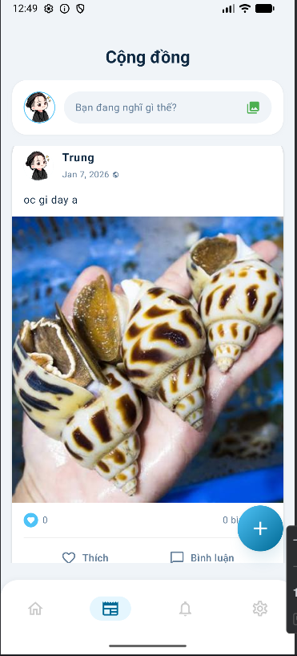Giao diện cộng đồng: người dùng có thể đăng bài chia sẽ thông tin hoặc thảo luận

Hình 4.11 Màn hình cộng đồng

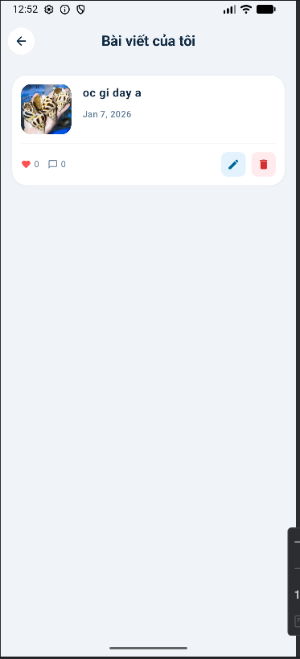Giao diện bài viết của tôi: Người dùng có thể xóa hoặc chỉnh sửa các bài viết mà mình đã đăng ở cộng đồng

Hình 4.12 Màn hình quản lý bài viết

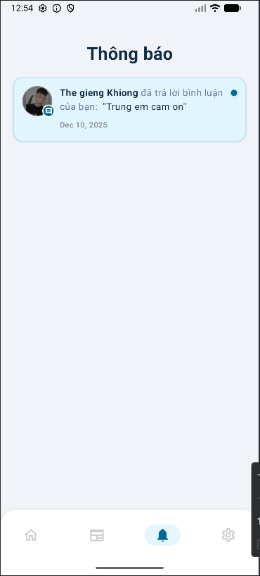Giao diện thông báo: cho phép người dùng xem thông báo

Hình 4.13 Màn hình thông báo

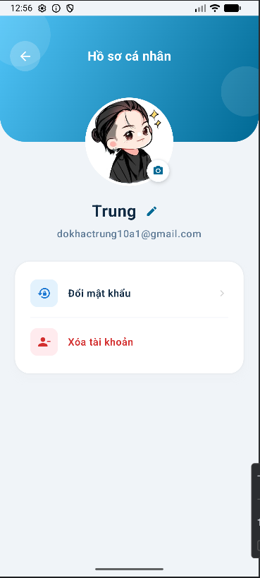Giao diện hồ sơ cá nhân: người dùng có thể thay đổi các thông tin cá nhân

Hình 4.14 Màn hình hồ sơ cá nhân

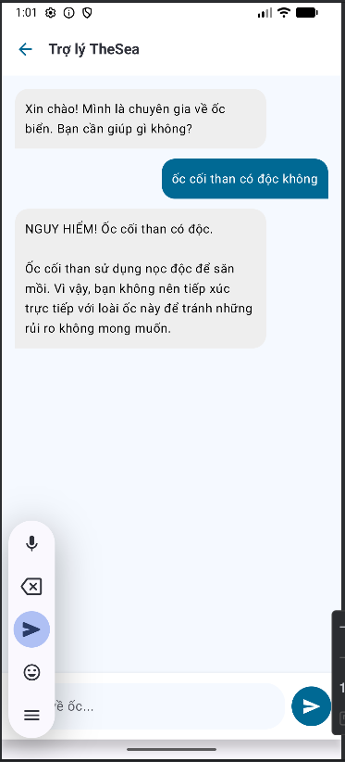Giao diện chatbot AI: người dùng có thể đặt câu hỏi về các loài ốc

Hình 4.15 Màn hình chatbot AI

***Kết luận chương:*** *Trong chương 4 của báo cáo đã hiển thị các hình ảnh tương ứng với từng chức năng trong hệ thống.*

# KẾT LUẬN VÀ KIẾN NGHỊ

**Kết quả đạt được về mặt lý thuyết:**

Đồ án đã nghiên cứu và làm rõ nguyên lý hoạt động của các mô hình phát hiện đối tượng thuộc họ YOLO, đặc biệt là phiên bản YOLO11, từ kiến trúc mạng, cơ chế dự đoán bounding box cho đến các chỉ số đánh giá hiệu năng như Precision, Recall và mAP.

Đề tài cũng tiếp cận và ứng dụng mô hình chatbot AI theo hướng Retrieval-Augmented Generation, kết hợp giữa mô hình ngôn ngữ lớn và cơ sở dữ liệu vector. Việc sử dụng embedding và truy vấn ngữ nghĩa giúp chatbot có khả năng trả lời dựa trên tri thức chuyên ngành thay vì chỉ phụ thuộc vào kiến thức tổng quát.

**Kết quả đạt được về mặt thực nghiệm**

Về mặt thực nghiệm, đồ án đã xây dựng thành công một hệ thống hoàn chỉnh bao gồm mô hình nhận diện ốc biển, ứng dụng di động và chatbot AI hỗ trợ tra cứu thông tin. Mô hình YOLO11 được huấn luyện trên tập dữ liệu ốc biển và cho kết quả khả quan với độ chính xác cao, thể hiện qua các chỉ số mAP@0.5 và mAP@0.5:0.95 đạt mức tốt, đáp ứng yêu cầu của bài toán nhận diện trong điều kiện thực tế.

Mô hình sau khi huấn luyện đã được chuyển đổi và triển khai thành công trên nền tảng Android thông qua TensorFlow Lite, đảm bảo khả năng chạy trực tiếp trên thiết bị di động với tốc độ xử lý phù hợp. Ứng dụng cho phép người dùng nhận diện ốc biển bằng hình ảnh, tra cứu thông tin, lưu lịch sử tra cứu, lữu trữ những hình ảnh về ốc biển mà người dùng đã thu thập, một cộng đồng để người dùng có thể đăng bài chia sẽ hoặc thảo luận về các loài ốc biển .

Xây dựng thành công chatbot AI và tích hợp vào hệ thống thông qua nền tảng n8n, kết nối với Pinecone Vector Store và mô hình Google Gemini. Chatbot có khả năng trả lời các câu hỏi liên quan đến đặc điểm, môi trường sống và giá trị của các loài ốc biển, góp phần nâng cao tính tương tác và giá trị sử dụng của ứng dụng. Kết quả thử nghiệm cho thấy hệ thống hoạt động ổn định, đáp ứng đúng mục tiêu ban đầu của đề tài.

**Hạn chế**

Mặc dù ứng dụng nhận diện và tra cứu ốc biển dựa trên mô hình YOLO11 và tích hợp chatbot AI đã đạt được những kết quả tích cực, nhưng vẫn còn những hạn chế như:

Tập dữ liệu ốc biển chủ yếu được thu thập từ các nguồn ảnh có sẵn và trong điều kiện lý tưởng, do vậy mô hình vẫn sẽ gặp những khó khăn khi xử lý các ảnh chất lượng thấp

Dù đã áp dụng TensorFlow Lite và các phiên bản mô hình nhẹ như YOLO11s, hiệu suất suy luận của mô hình vẫn phụ thuộc vào cấu hình phần cứng của thiết bị.

Chatbot hiện tại chủ yếu dựa trên cơ chế truy xuất tri thức từ cơ sở dữ liệu vector và khả năng sinh ngôn ngữ của mô hình ngôn ngữ. Do đó, chất lượng câu trả lời phụ thuộc nhiều vào độ đầy đủ của dữ liệu tri thức, và trong một số trường hợp chatbot không trả lời đúng trọng tâm câu hỏi. Ngoài ra, chatbot còn phụ thuộc vào lượng token đầu vào của mô hình gemini 2.5 Flash.

**Hướng phát triển đề tài trong tương lai:**

Mở rộng tập dữ liệu ốc biển về số lượng và sự đa dạng, bao gồm nhiều loài hơn cũng như các điều kiện chụp khác nhau nhằm nâng cao khả năng tổng quát hóa của mô hình.

Hệ thống có thể được cải tiến bằng cách thử nghiệm các phiên bản YOLO mới hơn hoặc các kỹ thuật tối ưu mô hình nhằm tăng độ chính xác và giảm thời gian suy luận trên thiết bị di động.

Trong tương lai chatbot AI có thể mở rộng cơ sở tri thức, bổ sung các tài liệu khoa học, hình ảnh minh họa và dữ liệu đa ngôn ngữ để phục vụ nhiều đối tượng người dùng hơn. Ngoài ra, việc triển khai hệ thống trên nền tảng web hoặc kết nối với các cơ sở dữ liệu sinh học chuyên ngành sẽ giúp nâng cao tính ứng dụng thực tiễn của đề tài trong nghiên cứu và giáo dục.

# TÀI LIỆU THAM KHẢO

|  |  |
| --- | --- |
| [1] | G. T. N. H. Thao, "Đa dạng sinh học biển ở Việt Nam," 7 11 2023. [Online]. Available: https://ttdn.vn/bien-gioi-bien-dao/da-dang-sinh-hoc-bien-o-viet-nam-90987. [Accessed 27 10 2025]. |
| [2] | Đ. V. HÀ, "Hai loài ốc biển nào vừa gây chết người tại Vạn Ninh, Khánh Hòa?," [Online]. Available: https://tuoitre.vn/hai-loai-oc-bien-nao-vua-gay-chet-nguoi-tai-van-ninh-khanh-hoa-2020091516155173.htm. [Accessed 27 10 2025]. |
| [3] | D. Tân, "Bộ sưu tập hơn 100 loài ốc biển độc đáo của chàng sinh viên miền Tây," 27 3 2025. [Online]. Available: https://thanhnien.vn/bo-suu-tap-hon-100-loai-oc-bien-doc-dao-cua-chang-sinh-vien-mien-tay-185250326111054213.htm. [Accessed 27 10 2025]. |
| [4] | Intel, "Trí tuệ nhân tạo (AI) là gì?," 23 7 2024. [Online]. Available: https://www.intel.vn/content/www/vn/vi/learn/what-is-artificial-intelligence.html. [Accessed 27 10 2025]. |
| [5] | H. Nguyễn, "Machine Learning là gì? Những thuật toán trong Machine Learning," 23 2 2024. [Online]. Available: https://bom.so/WRxyzG. [Accessed 28 10 2025]. |
| [6] | N. M. Hải, "Deep Learning là gì? Ứng dụng và xu hướng tương lai của học sâu," 4 2 2025. [Online]. Available: https://vnptai.io/vi/blog/detail/deep-learning-la-gi. [Accessed 28 10 2025]. |
| [7] | Unitx, "Vai trò của trí tuệ nhân tạo trong hệ thống thị giác máy là gì," 16 6 2025. [Online]. Available: https://www.unitxlabs.com/vi/artificial-intelligence-machine-vision-system-role-explained/. [Accessed 28 10 2025]. |
| [8] | "Deep Learning (DL) vs Machine Learning (ML): A Comparative Guide," 29 7 2024. [Online]. Available: https://www.datacamp.com/tutorial/machine-deep-learning. [Accessed 29 10 2025]. |
| [9] | Topdev.vn, "Thuật toán CNN là gì? Cấu trúc mạng Convolutional Neural Network," [Online]. Available: https://topdev.vn/blog/thuat-toan-cnn-convolutional-neural-network/?utm_source=google&utm_medium=cpc&gad_source=1&gad_campaignid=21605465253&gbraid=0AAAAADDtBSASVLcP8rEhTm7db4C2MY3Ra&gclid=Cj0KCQiA6sjKBhCSARIsAJvYcpOe2CDiNqKvtLjAOR1sDwCcqsLNB5P-kTokiSHMlq. [Accessed 30 10 2025]. |
| [10] | "CNN Explainer," [Online]. Available: https://poloclub.github.io/cnn-explainer/. [Accessed 30 10 2025]. |
| [11] | "[Deep Learning] Tìm hiểu về mạng tích chập (CNN)," [Online]. Available: https://viblo.asia/p/deep-learning-tim-hieu-ve-mang-tich-chap-cnn-maGK73bOKj2. [Accessed 29 10 2025]. |
| [12] | "Convolutional neural network," [Online]. Available: https://en.wikipedia.org/wiki/Convolutional_neural_network?utm_source=chatgpt.com. [Accessed 29 10 2025]. |
| [13] | N. M. Hải, "Mô hình YOLO là gì? Cách hoạt động và ứng dụng nổi bật của mô hình Yolo," [Online]. Available: https://vnptai.io/vi/blog/detail/mo-hinh-yolo. [Accessed 30 10 2025]. |
| [14] | "YOLOv11: An Overview of the Key Architectural Enhancements," [Online]. Available: https://arxiv.org/html/2410.17725v1. [Accessed 30 10 2025]. |
| [15] | "n8n là gì? Cách cài đặt và xây dựng workflow chi tiết," [Online]. Available: https://surl.li/cbtrze. [Accessed 30 10 2025]. |
| [16] | "Chatbot AI là gì? Ứng dụng và xu hướng phát triển của Chatbot AI," [Online]. Available: https://vnptai.io/vi/blog/detail/chatbot-ai-la-gi. [Accessed 31 10 2025]. |
| [17] | "What Is Retrieval-Augmented Generation (RAG)?," [Online]. Available: https://www.intel.com/content/www/us/en/learn/what-is-rag.html. [Accessed 2025 11 3]. |
| [18] | "TensorFlow Lite được sử dụng để làm gì?," [Online]. Available: https://funix.edu.vn/chia-se-kien-thuc/tensorflow-lite/. [Accessed 1 11 2025]. |
| [19] | "Kiến thức cơ bản về Jetpack Compose," [Online]. Available: https://developer.android.com/codelabs/jetpack-compose-basics?hl=vi#0. [Accessed 1 11 2025]. |
| [20] | "Firebase là gì? Tìm hiểu tính năng và ưu nhược điểm của Firebase," [Online]. Available: https://bom.so/6wEBMT. [Accessed 2 11 2025]. |
| [21] | "Đánh giá các mô hình học máy," [Online]. Available: https://viblo.asia/p/danh-gia-cac-mo-hinh-hoc-may-RnB5pp4D5PG. [Accessed 03 11 2025]. |
| [22] | "Hiểu về độ đo IoU trong nhận diện thực thể," [Online]. Available: https://bom.so/cWWW5n. [Accessed 03 11 2025]. |
| [23] | "Thông tin chi tiết về đánh giá và tinh chỉnh mô hình," [Online]. Available: https://docs.ultralytics.com/vi/guides/model-evaluation-insights/#intersection-over-union. [Accessed 03 11 2025]. |